SVEUČILIŠTE U ZAGREBU
FAKULTET KEMIJSKOG INŽENJERSTVA I TEHNOLOGIJE

Matija Bjelobradić i Petra Vukić

Upotreba grafena i vodljivog polimera za pripravu aktivnih elektrodnih materijala kod superkondenzatora

Zagreb, 2015.

Ovaj rad izrađen je u Zavodu za elektrokemiju, Fakulteta kemijskog inženjerstva i tehnologije, Sveučilišta u Zagrebu pod vodstvom doc. dr. sc. Marijane Kraljić Roković i predan je na natječaj za dodjelu Rektorove nagrade u akademskoj godini 2014./2015.
Popis simbola i kratica

Simboli:
P_{s}-specifična snaga, W kg⁻¹
ξ_{s}-specifična energija, Wh kg⁻¹
C_{s}-specifični kapacitet, F g⁻¹
A-površina elektrode, m²
d-udaljenosti između elektroda, nm
ε₀₋permitivnosti vakuuma, F m⁻¹
ε_{r}-permitivnosti dielektrika
C-kapacitet kondenzatora, F
ξ-uskladištena energija, Wh
U-napon kondenzatora, V
t-vrijeme, s
ρ-otpornost, Ω cm
ϰ-vodljivost, S m⁻¹
T-temperatura, °C
E_{poč} -početnog potencijala, V
E_{kon}-konačnog potencijala, V
I-jakost struje, A
E-potencijal, V
i_{f}-Faradayeva struja, A
i_{c}-kapacitivna struja, A
Δm-promjena mase, g
Δf-promjena frekvencije, Hz
C_{f}-osjetljivost vage, Hz cm² g⁻¹
f₀-osnovna frekvencija kristala kvarca, Hz
ρ_{q-}gustoća kvarca, 2, 648 g cm⁻³
μ_{q}-modul smičnosti kvarca, g cm⁻¹ s⁻²
z-broj elektrona
F-Faradayeva konstanta, 9,649*10⁴ C mol⁻¹
Q-naboj, C
M-molarna masa, g mol⁻¹
D-koeficijent difuzije, m² s⁻¹
c₀-koncentracija elektroaktivne tvari u otopini, mol dm⁻³
A-apsorbancija
I₀-intenzitet upadnog svjetla
I-intenzitet propuštenog svjetla
e-konstanta (molarna apsortivnost), l mol⁻¹ cm⁻¹
L-promjena valne duljine pri prolasku kroz uzorak, nm
γ-gustoća, g cm⁻³
c-koncentracije, mol dm⁻³
ν-brzina promjene potencijala, mV s⁻¹
m-masa, g
∆m-promjena mase, g
λ-valna duljina, nm

Kratice:
Pt-platina
PPy-polipirol
GO-grafen oksid
CV-ciklička voltametrija
CA-kronoamperometrija
EQCNB-elektrokemijska kvarc kristalna nanovaga
SEM-skenirajuća elektronska mikroskopija
EDLC-elektrokemijski dvoslojni kondenzator

SADRŽAJ

1. UVOD I CILJEVI RADA 1
2. TEORIJSKI DIO 2
2.1. Superkondenzatori 2
2.1.1. Elektrode 6
2.1.2. Elektrolit 7
2.1.3. Separator 7
2.2. Grafen 8
2.2.1. Struktura grafena 8
2.3. Grafen oksid 9
2.3.1. Redukcija grafen oksida 11
2.4. Vodljivi polimeri 13
2.4.1. Polipirol 16
2.4.2. Sinteza polipirola 17
3. EKSPERIMENTALNI DIO 19
3.1. Materijali 19
3.2. Metode 20
3.2.1. Ciklička voltametrija 20
3.2.2. Elektrokemijska kvarc kristalna nanovaga, EQCNB 22
3.2.3. Kronoamperometrija 24
3.2.4. UV/VIS spektroskopija 26
3.3. Provedba eksperimenta 27
3.3.1. Dobivanje grafena 27
3.3.2. Elektrokemijska sinteza polipirola 30
3.3.3. Ispitivanje elektrokemijskog ponašanja pripremljenih elektroda 31
3.3.4. Priprava elektrokemijskog kondenzatora 32

4. REZULTATI 34
4.1. Sinteza polipirola 34
4.2. Redukcija grafen oksida u grafen 41
4.3. Izrada superkondenzatora 44
4.4. Skenirajuća elektronska mikroskopija (SEM) 47
5. RASPRAVA 49
6. ZAKLJUČAK 58
7. ZAHVALE 59
8. POPIS LITERATURE 60
9. SAŽETAK 63
10. SUMMARY 64
11. ŽIVOTOPIS 65

1. UVOD I CILJEVI RADA

Zbog naglog rasta svjetske populacije zabilježen je porast potrošnje energije, zajedno s povećanom emisijom CO₂. Porast globalne potrošnje energije i utjecaja na okoliš od strane konvencijonalnih izvora energije, predstavlja ozbiljne probleme za energetsku sigurnost i općenitu održivost postojećih sustava. Iz tog razloga potrebno se okrenuti razvoju novih, i čistih izvora energije, kao što su energija sunca, vjetra, vode i biomase. Kod obnovljivih izvora energije do izražaja dolazi problematika vezana uz pohranu energije i upravo tu značajnu ulogu mogu odigrati elektrokemijski izvori energije u koje spadaju i superkondenzatori.

Superkondenzatore karakterizira mogućnost pohrane visokih gustoća energije što je karakteristično za konvencionalne galvanske članke te mogućnost isporuke velikih gustoća snage što je karakteristično za konvencionalne kondenzatore. Postizanje veće gustoće snage i dulji životni vijek u odnosu na galvanske članke omogućuje širi raspon primjene u svakodnevnom životu, počevši od prijenosne elektronike preko hibridnih električnih vozila do industrijske elektroprivrede. Stoga, superkondezatori imaju značajnu ulogu u ostvarivanju ekonomičnijeg gospodarenja energijom i doprinose smanjenju emisija štetnih plinova te smanjuju ovisnost o fosilnim gorivima. Svjetsko tržište superkondenzatora je u naglom i stalnom porastu. Da bi se zadovoljili strogi zahtjevi tržišta dolazi do kontinuiranog unaprjeđenja izvedbi superkondenzatora. U tu svrhu intenzivno se istražuju aktivni materijali koji se koriste u izvorima energije.

U ovom radu cilj je bio ispitati svojstva i mogućnost upotrebe grafena i kompozita vodljivi polimera/grafen oksida kao aktivnih elektrodnih materijala koji bi u konačnici poboljšali svojstva samog superkondenzatora. Razlog odabira grafena i vodljivog polimera su njihova izvrsna električna i mehanička svojstva. Jedan od ciljeva je bio prirediti polipirol unutar kojeg je homogeno raspoređena grafenska struktura. Time je moguće povećati poroznost sloja te poboljšati pseudokapacitivna svojstva polipirola koji se može iskoristiti kao negativna elektroda u superkondenzatoru. Isto tako jedan od zadatak u ovom radu bio je provesti redukciju grafen oksida u grafen te iskoristiti dobiveni materijal za izradu pozitivne elektrode u superkondenzatoru.

2. TEORIJSKI DIO

2.1. Superkondenzatori

Racionalno korištenje električne energije zauzima sve značajnije mjesto u svakodnevnom životu te su stoga uređaji za pohranu energije od izuzetne važnosti. Glavne karakteristike uređaja za pohranu električne energije su: gustoća energije i gustoća snage. Količina energije koju uređaj može pohraniti po jedinici volumena uređaja naziva se gustoća energije, dok je gustoća snage energija koju uređaj može predati trošilu u jedinici vremena po jedinici volumena uređaja.¹ U ovu skupinu uređaja pripadaju i superkondenzatori koji se još nazivaju i elektrokemijski kondenzatori. Oni se ističu velikom gustoćom snage koju mogu isporučiti, a koja im daje prednost pred ostalim elektrokemijskim spremnicima i pretvornicima. Glavni nedostatak superkondenzatora je mala količina energije koja se može uskladištiti. Odnos snage i energije kod superkondenzatora vidljiv je iz Ragoneovog dijagrama na slici 2.1.
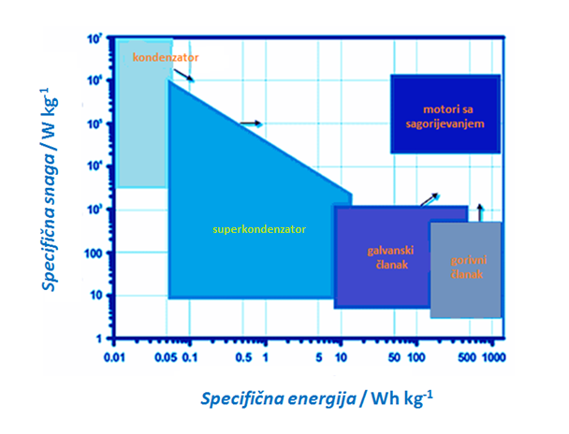
Slika 2.1. Ragoneov dijagram

U tu svrhu istražuju se aktivni materijali s poboljšanim svojstvima za skladištenje energije. Prema načinu skladištenja naboja u superkondenzatoru postoje dvije osnovne grupe aktivnih materijala.
Prva grupa aktivnih materijala su materijali na bazi ugljika, u toj grupi naboj se skladišti nabijanjem i izbijanjem elektrokemijskog dvosloja, a maksimalni specifični kapacitet iznosi oko 200 F g⁻¹. U drugoj grupi aktivnih materijala odvijaju se redoks reakcije praćene interakcijom/deinterakcijom iona i pri tome ne dolazi do promjene u samoj strukturi materijala te se iz tog razloga mogu postići velike brzine reakcije.² Elektrokemijsko ponašanje ovih materijala slično je ponašanju sustava kod kojih dolazi do nabijanja/izbijanja dvosloja pa se ovi materijali nazivaju pseudokapacitivni materijali. Ovoj grupi materijala pripadaju: oksidi prijelaznih metala kao što su: RuO₂, V₂O₅, IrO₂, NiO₂ te vodljivi polimeri: polianilin, politiofen, polipirol i poli(etilendioksitiofen). Najveće vrijednosti specifičnih kapaciteta dobivene su za amorfni i hidratizirani oblik RuO₂, koji iznosi oko 750 F g⁻¹. Nedostatak rutenija je visoka cijena što je glavni razlog zašto se primjenjuje samo kad su pouzdanost i sadržaj energije važniji od cijene.

Tablica 2.1. Izvedbene značajke baterija, superkondenzatora i klasičnih kondenzatora²⁶
Značajke | Baterije | Superkondenzatori | Klasični kondenzatori
Vrijeme nabijanja | 1,5h | 0,3 s do 30 s | 10⁻³ s do 10⁻⁶ s
Vrijeme izbijanja | 0,3 s do 3h | 0,3 s do 30 s | 10⁻³ s do 10⁻⁶ s
Specifična energija (Wh/kg) | 10 do 100 | 1 do 10 | <0,1
Specifična snaga (W/kg) | <1000 | < 10 000 | < 100 000
Trajnost (nabijanje/izbijanje) | <1000 | > 500 000 | > 500 000
Učinkovitost(izbijanje/nabijanje) | 0.7 do 0.85 | 0.85 do 0.98 | > 0.95

Superkondenzatori se sastoje od: dvije elektrode, elektrolita i separatora. Elektrode su izrađene od visoko vodljivog materijala velike površine. One su razdvojene membranom odnosno separatorom. Separator osigurava prolazak iona, ali sprječava prolaz elektrona čime se postiže električna izolacija između dviju elektroda. Dovođenjem napona na elektrode na granici faza elektroda/elektrolit formira se električni dvosloj i na taj način pohranjuje se energija u superkondenzatoru.

Kapacitet kondenzatora je proporcionalan površini elektroda, A, i obrnuto proporcionalan udaljenosti između elektroda, d, a ovisi i o umnošku permitivnosti vakuuma, ε₀, i permitivnosti dielektrika koji se nalazi u kondenzatoru, ε_{r}:
 | $$C=ε_{0}ε_{r}\frac{A}{d}$$ | (2.1.)

dok se energija uskladištena u superkondenzatoru može izraziti preko slijedećeg izraza:
 | $$ξ=\frac{1}{2}CU^{2}$$ | (2.2.)

a snaga je omjer energije i vremena:
 | $$P=\frac{ξ}{t}$$ | (2.3.)

S obzirom da je debljina dvosloja nanometarskog iznosa odnosno puno manja od debljine dielektrika iz jednadžbe 2.1. proizlazi da će se uslijed toga moći uskladištiti veće količine energije u superkondenzatoru u odnosu na klasični kondenzator. Većoj vrijednosti kapaciteta superkondenzatora pridonosi i velika površina aktivnog materijala.

Osnovni uvjeti koje moraju zadovoljiti superkondenzatori su sljedeći: velika elektronska otpornost separatora, velika elektronska vodljivost elektroda, velika ionska vodljivost elektrolita i separatora, mala debljina separatora i elektroda, te velika površina elektroda.³

Superkondezatore karakteriziraju sljedeća električna svojstva: velike struje izbijanja, dugi vijek trajanja, široki raspon radne temperature, velika jedinična snaga, brzo nabijanje velikim strujama. Isto tako imaju izrazito dobra fizička svojstva kao što su: mala masa, otpornost na udarce i vibracije, ne sadrži teške metale, nije potrebno održavanje.¹²

S obzirom na mehanizam skladištenja naboja, dvije su vrste superkondenzatora: elektrokemijski dvoslojni kondenzator (EDLC) i pseudokondenzatori. Kod elektrokemijskog dvoslojnog kondenzatora skladištenje energije odvija se razdvajanjem električnog naboja na granici faza elektroda/elektrolit. Dok pseudokondenzatori skladište energiju odvijanjem redoks reakcija na elektrodama.
Elektrokemijske reakcije ovakvih kondenzatora jako su brze, a izbijanjem / nabijanjem postiže se puno veći kapacitet nego kod EDLC, a same karakteristike pseudo-kondenzatora sukladne su onima dobivenim za EDLC.¹³

Dvoslojni superkondenzator se sastoji od dvije porozne elektrode koje se nalaze na maloj udaljenosti, a razdvojene su separatorom s ciljem da se smanji omskim otporom elektrolita, a i da pri tome ne dođe do kontakta dvije elektrode. Kod ove vrste uređaja naboj se skladišti na principu nabijanja/izbijanja dvosloja. Pri tome negativno nabijena elektroda kompenzira naboj pozitivno nabijenim ionima iz elektrolita, dok pozitivno nabijena elektroda kompenzira naboj negativnim ionima iz otopine. Na površini elektrode, adsorbirani ioni okruženi su molekulama otapala pomoću kojih formiraju dielektrik dvoslojnog kondenzatora. Razlika potencijala nastaje između elektrode i elektrolita. Ovakva vrsta kondenzatora ponaša se kao dva pločasta kondenzatora spojena u seriju.¹⁴ Čisti mehanizam elektrostatske pohrane energije u kojem struja ne ovisi o potencijalu prikazan je pravokutnim cikličkim voltamogramom što predstavlja idealni kondenzator.¹⁵

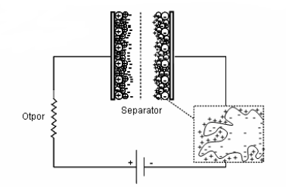
Slika 2.2. Shema dvoslojnog kondenzatora

Za dizajn superkondenzatora važni su: gustoća snage, gustoća energije, broj ciklusa punjenja i pražnjenja i vremenske konstante. Kod superkondenzatora poželjne su niske vremenske konstante kako bi se osiguralo brzo punjenje i pražnjenje.¹¹

Gustoća snage određuje se ekvivalentnim serijskim otporom prema jednadžbi:
 | $$P=\frac{U^{2}}{4R}$$ | (2.4.)

Gdje R predstavlja ukupni efektivni serijski otpor. Broj ciklusa punjenja i pražnjenja ovisi o veličini struje, a specifični kapacitet superkondenzatora se smanjuje povećanjem broja ciklusa.¹¹

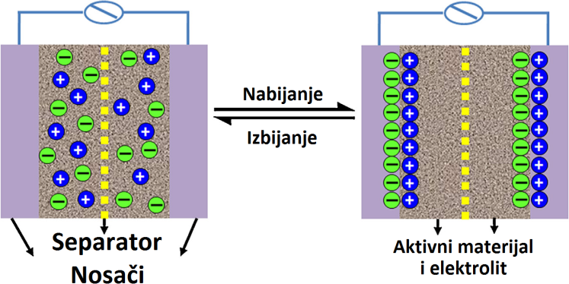
Slika. 2.3. Formiranje elektrokemijskog dvosloja prilikom nabijanja dvoslojnog superkondenzatora

2.1.1. Elektrode

Elektrode kod superkondenzatora se najčešće izrađuju od raznih vrsta ugljikovih materijala, metalnih oksida i vodljivih polimera. Za visokoenergetsku primjenu superkondezatori zahtijevaju ugljične materijale velikih površina poput aktivnog ugljena ili ugljičnih vlakana nanometarskih dimenzija te ostale elektrode prikladne geometrije pora. Aktivni materijali su najčešće praškastog oblika te se na metalnu podlogu nanose u obliku paste koja sadrži oko 10% veziva. Pasta se priređuje najčešće u organskom otapalu u kojem je vezivo topivo ili dolazi do njegovog omekšavanja. Nakon nanošenja pasta se suši pri čemu je dobiven film koji dobro prijanja na podlogu. Tako priređeni slojevi imaju znatno povećan kontaktni otpor, a da bi se on smanjio u pastu se dodaje određeni postotak ugljikovog crnila. Problem koji se javlja prilikom izrade superkondenzatora je pronalaženje jeftinog materijala koji može uskladištiti velike količine naboja bilo nabijanjem/izbijanjem dvosloja ili odvijanjem pseudokapacitivnih reakcija te da pri tome ne dolazi do značajnijih promjena u strukturi materijala.¹⁶

2.1.2. Elektrolit

Elektroliti se dijele na vodene ili organske, a mogu biti i čvrstog karaktera. Otapanjem kvarternih amonijevih soli u organskim otapalima dobijemo organske elektrolite. Najpoznatiji organski elektroliti su acetonitril i propilen karbonat kod kojih područje napona unutar kojih ne dolazi do reakcije otapala može biti i iznad 2,5 V. Vodeni elektroliti su ograničeni naponom od 1,23 V, a najčešće se primjenjuju otopine kalijevog hidroksida i sumporna kiselina. Veći napon koji se može postići u nevodenom mediju dovodi do povećanja gustoća energije nevodenih superkondenzatora nad superkondenzatorima s vodenim elektrolitom što je vidljivo iz jednadžbe 2.2.. Naime, s obzirom da je gustoća energije superkondezatora proporcionalna kvadratu napona on će imati značajni utjecaj na porast gustoće energije nego kapacitet o kojem energija ovisi linearno.

Ukoliko primjena zahtjeva veliku gustoću snage izvora, bolji je superkondenzator s vodenim elektrolitom. Loša svojstva u nevodenom mediju uzrokuju unutarnji otpor zbog niže vodljivosti elektrolita. Osim visoke vodljivosti elektrolit mora postići i elektrokemijsku stabilnost unutar ispitivane granice potencijala.¹⁶

2.1.3. Separator

Vrlo je važno odabrati pravilan separator jer utječe na karakteristike kondenzatora. Polimerni ili papirni separatori primjenjuju se kod superkondenzatora s organskim elektrolitom. Keramički separator ili separator sa staklenim vlaknima preferira se u upotrebi vodenih elektrolita. Uloga separatora je spriječiti elektronski kontakt između elektroda i omogućiti gibanje nabijenih iona.¹⁷
Slika 2.4. Pojednostavljena shema elektrokemijskog kondenzatora s pripadajućim
sastavnim dijelovima

2.2. Grafen

2.2.1. Struktura grafena

Grafen je aromatska makromolekula, koja se sastoji od monosloja koji čine mreže ugljikovih atoma pravilno posloženih u heksagonalnoj strukturi. Sastavni je dio ugljikovih materijala, u kojem su listići grafena u grafitu vezani slabim van der Waalsovim vezama.
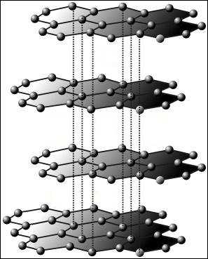
Slika 2.5. Struktura grafita

Izolirani listić grafena iz grafita ukazuje na dobru toplinsku i električnu vodljivost u dvije dimenzije. Mehanička čvrstoća grafena je slična onoj dobivenoj kod nanocjevčica. Grafen se sve više koristi u komponentama nanoelektronike i nanoelektromehaničkim uređajima zbog atomarne debljine listića.⁴

Postoje dva načina proizvodnje grafena: ˝bottom-up˝ i ˝top-down˝. Prvi način, odnosno ˝bottom up˝, uključuje dobivanje listiće grafena od jednostavnih molekula ugljika, poput metana i etanola. Dok se drugi način odnosno ˝top-down˝ temelji na izolaciji slojeva grafena iz grafita. Oba načina dobivanja grafena daju grafen visoke kvalitete i velikog iskorištenja, no međutim ˝top-down˝ način dobivanja grafena preko kemijske oksidacije i redukcije smatra se prihvatljivijim za komercijalnu proizvodnju ovih materijala. Ovaj način dobivanja grafena važan je za njegovu primjenu kod kompozita, premaza, boja, prozirnih provodljivih slojeva, biomaterijala, te skladištenja energije.³⁴ Ovom metodom grafen se dobiva u oksidacijskom procesu pri čemu nastaje grafit oksid koji se dalje raslojava na grafenoksid. Grafen oksid je moguće reducirati natrag u grafen. Kemijski postupak dobivanja grafena iz grafita je metoda koja se može iskoristiti za masovniju proizvodnju grafena. Osim navedene metode grafit se može raslojiti korištenjem raznih toplinskih i mehaničkih metoda, a najčešće se koristi ultrazvučna metoda ili mehaničko miješanje. Korištenje ultrazvuka je znatno brža metoda od mehaničkog miješanja, ali joj je glavni nedostatak oštećenje slojeva grafen oksida. Grafen koji je dobiven ˝bottom up˝ postupkom prihvatljiviji je za upotrebu kod tankih vodljivih filmova u elektronici.¹⁰

2.3. Grafen oksid

Grafit je ugljikova struktura, koja se sastoji od niza slojeva grafena povezanih van der Waalsovim vezama. Jakim oksidansom moguće je oksidirati grafit i na taj način se uvode kisikove funkcionalne skupine poput karboksilne, epoksi, karbonilne i alkoksi skupine koje čine materijal hidrofilnim i povećavaju udaljenost između slojeva. Osnovna ravnina grafit oksida sadrži veću količinu hidroksida i epoksida, dok rubovi ravnine sadrže karbonilne i karboksilne skupine. Takve funkcionalne skupine čine strukturne defekte unutar sloja zbog kojih ovaj materijal ima drugačija svojstva u odnosu na grafena
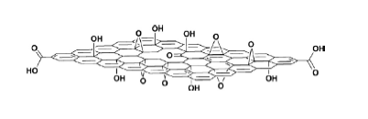
Slika 2.6. Strukturni model grafen oksida

Zbog prisustva skupina lako može doći do raslojavanja grafit oksida u vodenom mediju. Produkt raslojavanja grafit oksida je mono- ili višeslojni grafen oksid. Razlika između grafit oksida i grafen oksida je u broju slojeva, grafit oksid je višeslojan dok grafen oksid sadrži nekoliko slojeva koji se mogu izolirati u monosloj (slika 2.7.).⁶

Grafen oksid se dobiva izlaganjem grafit oksida djelovanju ultrazvuka u polarnom organskom otapalu ili vodenom mediju. Iako ultrazvuk osigurava veću učinkovitost i brže izdvajanje listova, izlaganje ultrazvuku dovodi do strukturnih oštećenja i loma listova grafen oksida.

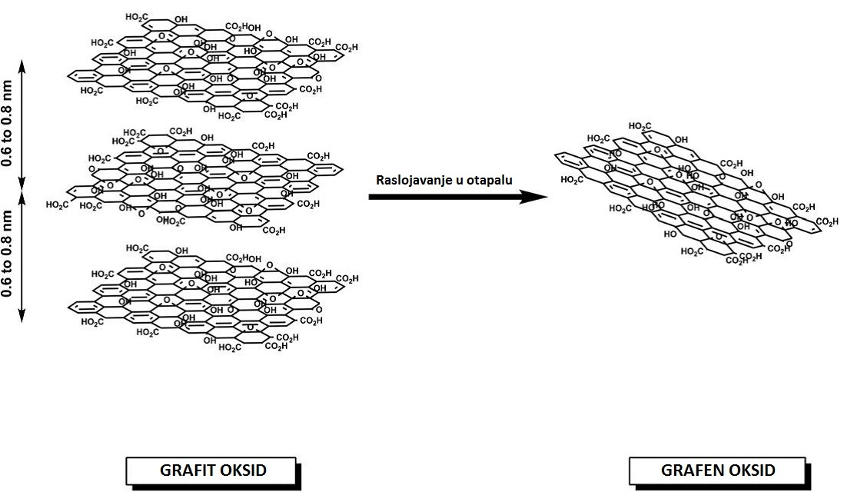

Slika 2.7. Raslojavanje grafit oksida u grafen oksid

Topljivost grafen oksida u vodi i organskim otapalima omogućuje prisutnost funkcionalnih kisikovih skupina. Međutim, zbog prisutnosti kisikovih skupina dolazi do defekata unutar sp² hibridizirane strukture te se grafen oksid smatra električnim izolatorom. Redukcijom grafen oksida moguće je smanjiti broj defekata i povećati električnu vodljivost. S obzirom da se u procesu redukcije uklanjaju funkcionalne skupine može doći do agregacije listova grafena što otežava disperziju dobivenog produkta.¹⁹

Grafit oksid je važan intermedijar za proizvodnju grafena. Oksidacijskim metodama povećava se razmak međuslojeva listića grafena u grafitu, kako bi se olakšala izolacija pojedinog listića. Ovo je ˝top-down˝ način dobivanja grafena, a ujedno ovo je jedan od prihvatljivih načina proizvodnje grafena u većim količinama.

Najčešće primjenjivanje metode konverzije grafen oksida u grafen su: toplinska, elektrokemijska i kemijska redukcija. Metode redukcije se provode kako bi se olakšalo uklanjanje funkcionalnih skupina kisika na grafitu i grafen oksidu. Sve tri različite metode rezultirat će različitom izvedbom grafena u elektroničkim, strukturnim, fizičkim i morfološkim svojstvima. Takvi materijali grafena sastoje se od smanjenih domena sp² hibridizacije u usporedbi s tankim slojem dobivenim kemijskom sintezom iz plinske faze ili epitaksijalnim rastom na površini SiC. Međutim bez obzira na to ovi slojevi zadržavaju svojstva koja su karakteristična za grafen te su pogodni u slučaju kad su potrebne velike količine grafena.¹⁰

2.3.1. Redukcija grafen oksida

Grafen oksid je moguće u procesu redukcije prevesti natrag u grafen s time da na sloju zaostane određeni broj kisikovih funkcionalnih skupina i to većinom rubnih karboksilnih skupina. Međutim, bez obzira na to kod reduciranog oblika postiže se dobar stupanj električne vodljivosti. Redukcija se može odvijati na nekoliko načina kao što su kemijski, toplinski ili elektrokemijski. Ovi načini redukcije dovode do proizvoda koji nalikuje netaknutom grafenu u različitim stupnjevima, osobito u pogledu njegovih toplinskih, mehaničkih i električnih svojstava te morfologije njegove površine.

Redukcija grafen oksida provodi se pomoću: natrijev bor-hidrid, litijev aluminij-hidrid i jodovodična kiseline. Transformacija grafen oksida u grafen naznačena je promjenom boje reakcijske smjese iz smeđe u crnu te porastom hidrofobnog agregacijskog materijala kao posljedica uklanjanja funkcionalnih skupina kisika. Analizom je dokazano kako smanjenje udjela kisika dovodi do povećane vodljivosti i povećanog omjera C/O, čime se potvrđuje učinkovitost metode. U većini procesa omjer C:O reduciranog grafen oksida iznosi 10.3:1 što je znatno veći u usporedbi sa 2.7:1 za grafen oksid. Vodljivost praha reduciranog uzorka iznosi 2400 ± 200 S m⁻¹ dok za grafit iznosi 2500 ± 20 S m⁻¹ i za grafen oksid 0,021 ± 0,002 S m⁻¹ . Kemijska metoda redukcije kao i sam hidrazin unose heteroatomne nečistoće što im predstavlja glavni nedostatak. Za vrijeme uklanjanja funkcionalnog kisika, dušik nastoji ostati vezan kovalentnom vezom za površinu grafen oksida. Zaostale C-N grupe imaju jaki utjecaj na elektronsku strukturu dobivenog grafena, a funkcioniraju kao n-tip nečistoća.⁹

Reagense možemo podijeliti u dvije kategorije, prvu kategoriju čine reagensi s poznatim mehanizmima dok drugu kategoriju čine reagensi sa predloženim mehanizmima. Reducensi koji čine kategoriju poznatim mehanizmom su sredstva koja se tradicionalno primjenjuju u sintetičkoj kemiji te je poznat način reakcije specifičnih funkcionalnih skupina kisika. Reducensi predloženih mehanizama nisu primjenjivani u sintetičkoj kemiji stoga je nepoznat način reakcije prema određenoj skupini kisika. U literaturi se često spominje mogućnost redukcije grafen oksida s molekulama koje imaju antioksidativno djelovanje.¹⁰

Često korišteni reducens je hidrazin monohidrat, koji za razliku od većine jakih reducensa nema jaku rekativnost s vodom, što ga čini bitnim izborom za redukciju vodene disperzije grafen oksida. Cilj svakog procesa redukcije je dobiti grafen, koji je vrlo sličan izvornom grafenu dobivenom mehaničkom izolacijom pojedinih slojeva iz grafita. Hidrazin monohidrati i strukturno slične vrste koriste se za selektivnu redukciju alkena.

Slika 2.8. Reakcija s hidrazin hidratom

Da je doista došlo do redukcije grafena može se dokazati raznim tehnikama, a jedna od njih je Raman spektroskopija, gdje se promatraju G i D vrpce u grafitnim strukturama. D vrpca ukazuje na veličinu sp² domene, dok je G vrpca indikator prisutnosti defekata unutar strukture. Također su značajna elektronička svojstva materijala pa se često određuje električna otpornost materijala. Druge tehnike koje se mogu koristiti su: mikroskop atomskih sila (AFM), rendgenska fotoelektronska spektroskopija (XPS), pretražni elektronski mikroskop (SEM), transmisijski elektronski mikroskop (TEM).

Drugi reducens za grafen oksid, koji se pokazao učinkovitiji od hidrazina je natrij borhidrid. On sporo hidrolizira s vodom, al dovoljno da bude učinkovito redukcijsko sredstvo grafen oksida. Korištenjem natrij borhidrida kao reducensa dobivaju se listići materijala niske električne otpornosti i visokog omjera C:O. Također, njegovom upotrebom unose se znatno manje količine nečistoća.

Uklanjanje funkcionalnog kisika s površine moguće je provesti stvaranjem termodinamički stabilnog ugljičnog dioksida izravnim grijanjem grafen oksida u inertnoj atmosferi. Ljuštenje složene strukture odvija se istiskivanjem ugljičnog dioksida grijanjem grafen oksida na 1050 °C. Visoka temperatura plina stvara visoki tlak unutar slojeva što potpomaže ljuštenje grafitne strukture.

2.4. Vodljivi polimeri

Specifična obilježja klasičnih polimernih materijala su čvrstoća, plastičnost i trajnost. Posebna pažnja posvećena je njihovim dielektričnim svojstvima jer se polimerni materijali smatraju dobrim izolatorima. Nasuprot tome, električki vodljivi polimeri su vrsta materijala koja dobro provodi struju pa je to osnovna razlika ovih materijala u odnosu na konvencionalne polimere. Predstavnici vodljivih polimera su: poliacetilen, polipirol i polianilin. Istraživanje ovog područja započelo je otkrićem oksidacije redukcije i dopiranja poliacetilena nakon sinteze. Ovim otkrićem dovelo je do razvoja novih organskih polimera. ³⁰

Jedna od razlika konvencionalnih i vodljivih polimera je razlika u povezivanju monomernih jedinica. Monomerne jedinke konvencionalnih polimera povezane su zasićenom kemijskim vezom, dok su vodljivi polimeri povezani tipičnom konjugiranom dvostrukom vezom.³¹ Konjugirani π elektroni raspoređeni uzduž polimernog lanca zaslužni su za vodljivost tih materijala. U osnovnom stanju vodljivi polimeri su izolatori ili poluvodiči. Njihova elektronska vrpca sastoji se od popunjene valentne vrpce i prazne vodljive vrpce između kojih se nalazi široka energetska zabranjena zona, 1eV do 3eV. π orbitale tvore valentnu vrpcu, a π* vodljivu vrpcu. Polimeri se iz osnovnog stanja prevode u električni vodljivi ili dopirani oblik oksidacijom ili redukcijom što rezultira delokaliziranim slobodnim elektronima.

Dopiranje je proces oksidacije vodljivih polimera uz interkalaciju aniona ili redukcija uz interkalaciju kationa. Anioni i kationi koji se ugrađuju unutar sloja nazivaju se dopanti, a do dopiranja može doći tijekom sinteze ili nakon nje. Dopanti mogu biti i veće polimerne čestice kao što su polielektroliti, a ne samo uobičajeni kationi i anioni. Elektroni iz valentne vrpce uklanjanju se kemijskom ili elektrokemijskom oksidacijom vodljivih polimera čime je postignut pozitivan naboj na polimeru. Elektroneutralnost se postiže uz pripadajući anion. Suprotno tome redukcija uzrokuje stvaranje negativnog naboja, dok se uz pripadajući kation postiže elektroneutralnost.²¹

Dopiranje polimera obuhvaća: prijenos naboja odnosno oksidaciju ili redukciju polimera, istovremenu ugradnju protuiona i istodobnu kontrolu Fermieve razine ili kemijskog potencijala. Elektronska i optička svojstva vodljivih polimera preko čitavog područja od izolatora do metala mogu se kontrolirati dopiranjem. Time je izazvana transformacija elektronske strukture koje je reverzibilna. Dopiranje se može provesti izlaganjem polimera parnoj fazi oksidansa ili reducensa, kemijskim prijenosom naboja u otopini ili elektrokemijskom redukcijom ili oksidacijom. Za vrijeme oksidacije polimera prijenos naboja putuje od polimera A prema akceptoru A, stvarajući polimer kation i A⁻. Za vrijeme redukcije naboj putuje od donora D prema polimeru, stvarajući polimer-anion i D⁺. A⁻ i D⁺ protuioni istovremeno se ugrađuju u prostor između lanaca polimera. Tim postupkom dolazi do unošenja mobilnih nositelja naboja u elektronski sistem, posljedica toga je električna vodljivost polimera.^{25, 35}

Vodljivi polimeri mogu simulirati prepoznavanje, obradu informacija i odgovora te se zbog toga smatraju kao „pametni materijali“. Kako bi imali mogućnost takvog djelovanja moraju posjedovati određena kemijska svojstva koja se mijenjanju ovisno o podražaju i određena električna svojstva koja prenose informaciju unutar strukture polimera. Također moraju imati i kompetentna mehanička svojstva da bi se mogli primijeniti u praksi. Električna svojstva „pametnih materijala“ imaju sposobnost pohrane informacija, davanje valjanog odgovora na podražaj, prijenos informacija s jednog kraja lanca na drugi i sposobnost pohrane i pretvorbe energije.²⁰

Primjena vodljivih polimera usredotočena je na nova svojstva i na njihove posebne fenomene. Mogu se koristiti kao aktivni materijali u galvanskim člancima čija je prednost mala težina polimera i očuvanje okoliša. Uređaji koji se temelje na vodljivim polimerima imaju dobra optička i elektronička svojstva ugrađena u molekulnu strukturu te su privlačna za industriju. Zbog svojih elektrokromatskih svojstava mogu se upotrijebiti u proizvodnji stakala s kontinuiranim zatamnjenjem. S obzirom da vodljivi polimeri imaju sposobnost apsorpcije elektromagnetske energije niskih frekvencija mogu se upotrijebiti kao elektromagnetski oklop za spriječavanje radijacije. Također postoji mogučnost njihove primjene kod senzora, memorijskih uređaja, dioda, tranzistora, umjetnih živca. Polipirol se smatra neotrovnim te se razmatra njegova primjena kao dozator lijeka koji je ugrađen u tijelo. Kao dopant-ion može poslužiti lijekkoji bi se kontinuirano otpuštao korištenjem određene vrste pobude.²⁵

2.4.1. Polipirol

Produkt oksidacije pirola ili supstituiranog monomera pirola je polipirol (slika 2.9.a). Molekularna struktura i mikrostruktura dobivenog polipirola određena je sintezom. Kemijska, električna i mehanička svojstava međusobno su povezano tako da je nemoguće optimirati samo jedno svojstvo, a određena su strukturom polimera.³² Kretanje pozitivno nabijenih nosilaca naboja i/ili elektrona duž lanca ili prijenos ovih nosilaca naboja između lanaca predstavlja električnu vodljivost polipirola. Otpor međulančanom prijenosu naboja znatno je veći nego otpor unutarlančanom prijenosu naboja. Odvođenjem elektrona iz polimerne strukture odnosno oksidacijom polipirol postaje vodljiv.²⁰

a)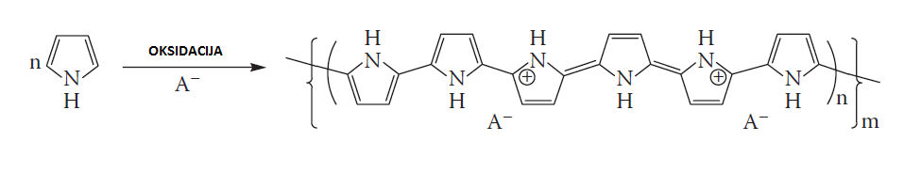

b)
Slika 2.9. Shema a) polimerizacija pirola i b) redoks reakcija polipirolnog lanca

Konjugirani radikal ion dobije se oksidacijom neutralnog polimernog lanca polipirola (slika 2.9.b). On se delokalizira preko određenog dijela polimernog lanca stvarajući strukturni defekt. Defekt koji ima spin i pozitivan naboj zove se polaron. Polaron se oksidira u dikationsku vrstu nazvanu bipolaron. Također dva polarona mogu difundirati s raznih lokacija i kombiniranjem spinova stvoriti vezu i bipolaronsku vrstu. Stvoreni pozitivni naboji nositelji su naboja kojima se ostvaruje električna vodljivost te se njihov prijenos odvija uzduž segmenata konjugiranog polimernog lanca.³³ U čvrstom stanju, polaron je elektron ili šupljina lokalizirana u deformiranom području kristalne rešetke. Stvaranjem polarona i bipolarona valentna vrpca ostaje popunjena , dok je vodljiva prazna. Relativno visoka vodljivost tih polimera postignuta je difuzijom bipolarona. Naboj u polimeru stabilizira se protuionom koji nije mobilan u suhom stanju. Stoga su polimeri pravi elektronski vodiči.²⁵

2.4.1.1. Sinteza polipirola

Sinteza vodljivih polimera može se provesti kemijskim, fotokemijskim ili elektrokemijskim metodama. Elektrokemijska sinteza polipirola uključuje oksidaciju monomera na elektrodi, dok kemijske metode koriste jaka oksidacijska sredstva poput FeCl₃, NH₄S₂O₄, KMnO₄ ili K₂Cr₂O₇.

Oksidacijom pirola na pogodnoj anodi moguće je sintetizirati polipirol (slika 2.10.). Na anodu se izlučuje netopljivi vodljivi polimerni materijal polarizacijom elektrode na pozitivne potencijale. Kada bi slučaj bio idealan protuion bi se umetnuo između planarnih polimernih lanaca. Struktura lanaca je narušena umetanjem protuiona jer nastaje netopljiv materijal čiji su lanci isprepleteni. Umetnuti protuioni u strukturi polimera za sobom povlače vodu što uzrokuje porast volumena polimera. Sinteza polimera počinje oksidacijom monomera što je ujedno i sporiji dio sinteze za razliku od radikal-radikal vezanja, deprotonacije i sekundarne oksidacije koji se znatno brže odvijaju. Polimerizacija se dalje odvija preko radikal-radikal mehanizma, a prirodno odbijanje radikala neutralizirano je otapalom, protuionima i monomerima. Lanac raste sve dok je naboj na lancu takav da je protuion umetnut. Polimer se počinje taložiti na elektrodi kada dosegne kritičnu dužinu.²⁰

Kad se istaloži prvi sloj polipirola, on postaje reaktant koji određuje daljnji tijek polimerizacije. Polimerizacija se odvija na već formiranom sloju polipirola znatno brže i pri nižim potencijalima. Proces u kojem produkt postaje reaktant odvija se sve dok na površini elektrode kod elektrokemijske reakcije ili u otopini kod kemijske reakcije održava dovoljno pozitivan potencijal. Na prirodu polimerizacijskog procesa utječu elektrokemijski uvjeti, elektroda, protuion i monomer. Do percipitacije neće doći ukoliko je primijenjeni potencijal prenizak. Nukleofilno otapalo reagirat će sa slobodnim radikalima, dok će izuzetno polarna elektroda pri potencijalu polimerizacije inhibirati depoziciju.²⁰
Produkt elektrokemijske polimerizacije je film na anodi. Ona se provodi potenciostatski, galvanostatski ili metodom linearno promjenjivog potencijala odnosno cikličkom voltametrijom. Prednosti elektrokemijske polimerizacije je formiranje polimera direktno na podlozi u obliku filma, kontrola debljine filma podešavanjem potencijala ili vremena polarizacije, rezultirajući filmovi su homogeni i veći je izbor ion-dopanata.²⁵

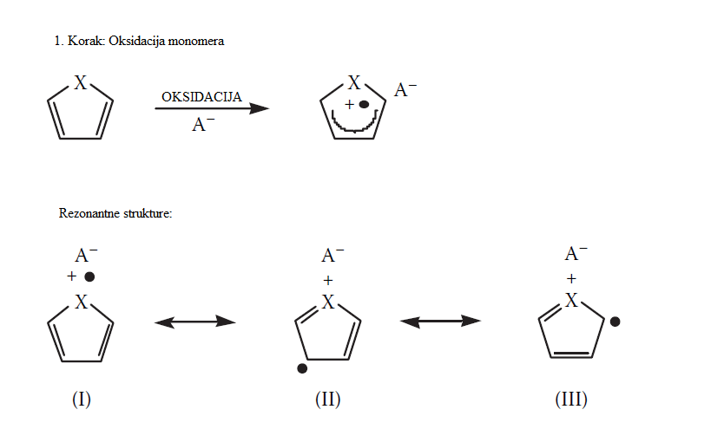
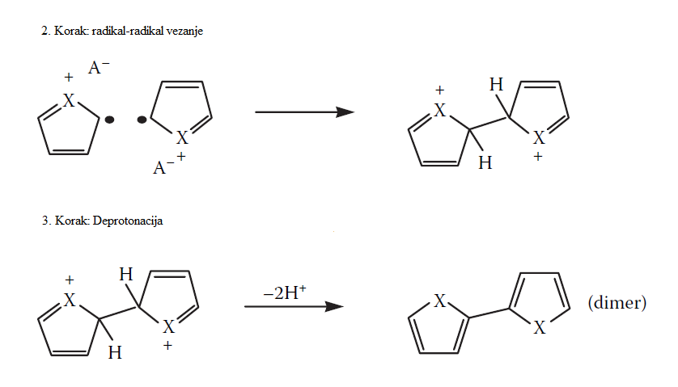
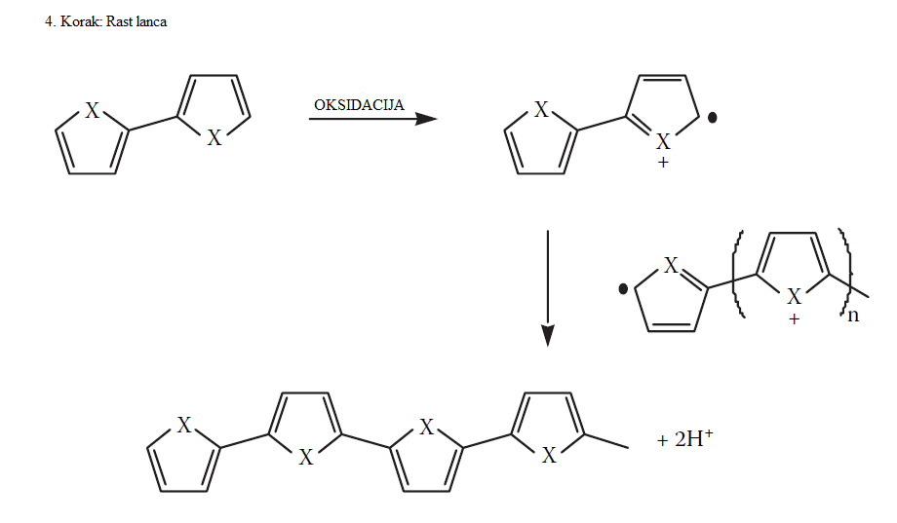

Slika 2.10. Mehanizam sinteze polipirola

3. EKSPERIMENTALNI DIO

3.1. Materijali

Sve otopine su priređene iz kemikalija analitičkog stupnja čistoće i redestilirane vode.
Upotrijebljene su sljedeće kemikalije:

Tablica 3.1. Popis kemikalija i proizvođača
Kemikalija | Proizvođač | Mjesto proizvodnje
Na₂SO₄ | Kemika | Hrvatska
NaBH₄ | SIGMA-ALDRICH | Sjeverna Amerika
Pirol | Acros Organics | Sjeverna Amerika
Grafen oksid |  | priređen u laboratoriju kemijskim putem iz grafita

Iz redestilirane vode i navedenih kemikalija pripremljene su sljedeće otopine:
- 0,5 mol/dm⁻³ Na₂SO₄
- 0,3 mg/ml grafen oksida (pH=5,5)
- 0,3 mol/dm⁻³ pirol u otopini grafen oksid

Slika 3.1. Prikaz strukture grafen oksida korištenog u ovom radu zabilježen mikroskopom atomskih sila⁵

Sa slike 3.1. se uočava da dimenzije listova grafen oksida iznose od 200-1500 nm, a s obzirom da je se debljina lista grafen oksida 1 nm može se zaključiti da je grafen oksid u potpunosti raslojen do monosloja.

3.2. Metode

3.2.1. Ciklička voltametrija
Naziv same metode potječe od volt-amper-metrija. To je elektroanalitička metoda u kojoj je signal pobude linearno promjenjivi potencijal, dok je signal odziva struja koja se mjeri kao funkcija narinutog potencijala. Princip rada cikličke voltametrije je da se potencijal radne elektrode linearno mijenja s vremenom od početnog potencijala, E_{poč} do konačnog potencijala, E_{kon}. Elektrokemijska reakcija na elektrodi rezultat je linearne trokutaste pobude, a prikazuje se kao krivulja struja-potencijal (I-E) krivulja (slika 3.2.). Ovom tehnikom mogu se ispitivati brze i spore elektrodne reakcije, a brzina promjene potencijala može se mijenjati u širokom opsegu.²²
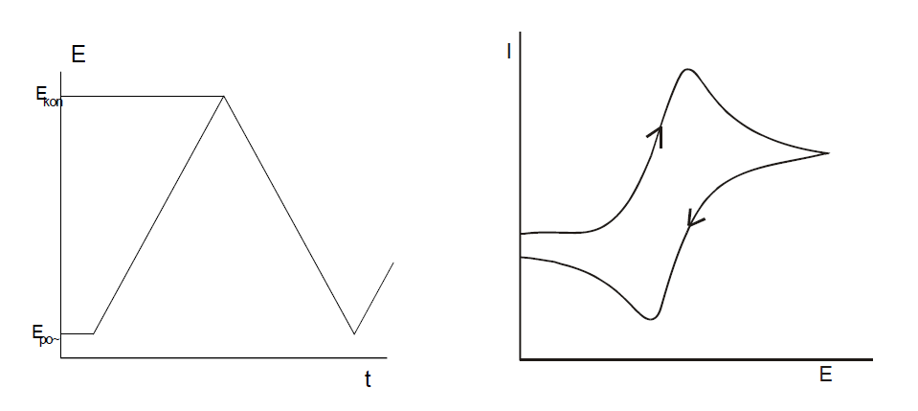
Slika 3.2. Signal pobude i odziva u cikličkoj voltametriji

Prilikom odvijanja elektrokemijske reakcije javljaju se dva značajna procesa: prvi proces je difuzija reaktanata do elektrode, a drugi proces je prijenos naboja na površini elektrode. Procesi koji dodatno utječu na oblik I-E krivulje ovise o uvjetima pod kojima se odvija elektrokemijska reakcija. U navedene procese spadaju adsorpcija reaktanata ili produkata na površini elektrode, kemijska reakcija koja slijedi ili prethodi prijenosu naboja te nastajanje nove faze na površini elektrode.

U cikličkoj voltametriji vrijednost potencijala u vremenu primjene signala dana je izrazom:
 | $$E=E_{poč}-vt$$ | (3.1.)

Povratna promjena potencijala u vremenu definirana je jednadžbom:
 | $$E=E_{poč}-v^{'}t$$ | (3.2.)

gdje je ν' obično iste vrijednosti kao ν.

Modificirana jednadžba uzima u obzir kapacitivni efekt na granici elektroda/elektrolit i ohmski otpor otopine te glasi:
 | $$E=E_{poč}-v^{'}t+R(i_{f}+i_{c})$$ | (3.3.)

Procese koji se odvijaju na elektrodi možemo podijeliti prema brzini prijenosa naboja u tri skupine. Procesi koji se kod malih brzina promjena potencijala ponašaju reverzibilno, dok porastom brzine dolazi odstupanje od reverzibilnog ponašanja nazivaju se kvazireverzibilan procesi. Kad je prijenos naboja vrlo spor tako da struja slijedi Butler- Volmerovu kinetiku, ovdje se govori o ireverzibilnom procesu. Trećoj skupini pripada reverzibilan proces u kojem je prijenos naboja puno brži od difuzije te iz tog razloga se na površini elektrode u svakom trenutku uspostavlja ravnoteža dana Nernstovom jednadžbom. U tom slučaju struja ovisi o dopremi reaktanata do površine elektrode.

Ciklički voltamogram je grafički prikaz odziva cikličke voltametrije.²² Karakterističan oblik s katodnim i anodnim vrhom ima signal odziva dobiven metodom cikličke voltametrije (slika 3.3.).
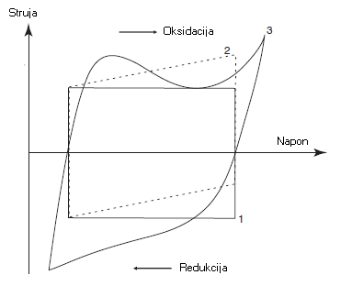
Slika 3.3. Ciklički voltamogram: 1. idealni kondenzator, 2. kondenzator s unutarnjim otporom, 3. superkondenzator s pseudokapacitetom
Ciklička voltametrija se primjenjuje za istraživanje u procesima prijenosa elektrona u različitim sustavima. Kapacitivno ponašanje koje se dobiva uslijed nabijanja/izbijanja elektrokemijskog dvosloja može se također opisati ovom metodom. Pri tome se u slučaju idealnog kapacitivnog ponašanja dobiva odziv opisan krivuljom 1 na slici 3.3. Zbog otpora prisutnih u sustavu može doći do deformacije kapacitivnog odziva što je prikazano krivuljom 3. Materijali koji prilikom odvijanja redoks reakcije imaju sličan odziv kao sustavi u kojima dolazi do nabijanja i izbijanja dvosloja nazivaju se pseudokapacitivni materijali i njihovo ponašanje je ilustrirano krivuljom 3. Ciklička voltametrija je metoda koja se može iskoristiti za utvrđivanja stabilnosti elektroda, odabir odgovarajućeg elektrolita i određivanje optimalne koncentracije elektrolita.¹¹

3.2.2. Elektrokemijska kvarc kristalna nanovaga, EQCNB
Tradicionalno je ime ove tehnike elektrokemijska kvarc kristalna mikrovaga, no s obzirom da se može detektirati promjena mase od 1 ng na površini elektrode elektrokemijska kvarc kristalna nanovaga puno je precizniji naziv. Princip rada ove metode je na obrnutom piezoelektičnom efektu. On se postiže primjenom izmjenične električne struje na elektrode između koji se nalazi tanka pločica piezoelektričnog materijala koji je najčešće kristal kvarc. Samo kod prirodne rezonantne frekvencije kristal kvarca stabilno je mehaničko titranje u kristalnoj rešetci. Impedancija prema naponu pobude je mala kod prirodne rezonantne frekvencije kristal kvarca. Rezonantnu frekvenciju možemo odrediti ako je na kristal spojen povratni signal. Posljedica promjene mase radne elektrode su procesi koji se odvijaju na površini elektrode. Promjena frekvencije oscilacije kristal kvarca uzrokovana je promjenom mase na radnoj elektrodi. Izmjerena frekvencija radne elektrode uspoređuje se sa referentnom frekvencijom kristala kvarca. Dobivena razlika frekvencija pretvara se u analogni napon korištenjem frekvencijsko-naponskog pretvornika i mjeri se korištenjem 16-bitnog analog/digitalnog pretvornika.
Frekvencija kristal kvarca ovisi o debljini kristala kvarca, što je frekvencija veća to je kristal tanji. Vrlo je važno jednoliko nanijeti masu na elektrodu, kako bi mjerenje bilo što preciznije. Ako nanesena masa uzorka prelazi 2% mase kristal kvarca, odziv Δm-Δf nije dobar odnosno kristal prestaje raditi. Za određivanje mase iz rezonantne frekvencije koristi se Sauerbreyeva jednadžba.
 | $$∆f=-\frac{C_{f}}{A}∆m$$ | (3.4.)

gdje je C_{f} osjetljivost vage, a A površina elektrode.
Osjetljivost vage ovisi o frekvenciji kristala kvarca prije promjene mase, f_{0,} gustoći kvarca,ρ_{q} i modulu smičnosti kvarca,μ_{q}:
 | $$C_{f}=\frac{{2f}_{0}^{2}}{\sqrt{ρ_{q}μ_{q}}}$$ | (3.5.)

Osjetljivost se određuje kalibracijom, tj. depozicijom srebra ili nekog drugog materijala, a izračunava se prema Sauerbreyevoj jednadžbi:
 | $$C_{f}=\frac{nFA∆f}{QM}$$ | (3.6.)

gdje je n broj elektrona, F Faradayeva konstanta, Q naboj, a M molarna masa deponiranog metala.
Ova tehnika se primjenjuje za istraživanje fenomena koji se odvijaju na granici faza čvrsto/tekuće. Ona ima mogućnost praćenja nanogramske promjene mase na površini elektrode tijekom odvijanja redoks reakcije. Elektrokemijsku kvarc kristalnu nanovagu primjenjuje za proučavanje adsorpcije različitih tvari i adsorpcije biomolekula, elektrosorpcije, elektropolimerizacije, samoorganizirajućih slojeva, strukturiranje nanoslojeva, omogućuje istraživanje membrana i akumulatora, baterija, istraživanje zaštite od korozije/ zaštitni filmovi, elektrokemijske depozicije, za analitička, kinetička i mehanicistička proučavanja elektrokemijskih procesa koji uključuju procese prijenosa mase kroz granicu čvrsto/tekuće ili promjene u viskoznosti.^{23,24}

Slika 3.4. Prikaz elektrokemijske kvarc kristalna nanovaga priključene na potenciostat

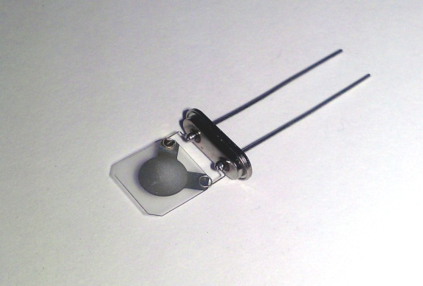
a) b)
Slika 3.5. a) Shema elektrode elektrokemijske kvarc kristalne nanovage, b) EQCN Pt elektroda korištena u ovom radu

3.2.3. Kronoamperometrija
Kronoamperometrija je elektrokemijska tehnika u kojoj se potencijal radne elektrode drži konstantnim, a rezultirajuća struja je posljedica procesa koji se odvijaju na elektrodi te se ona registrira kao funkcija vremena.²⁷ U slučaju kad je potencijal dovoljno velik, tj. kad se nalazi u području graničnih struja difuzije, koncentracija reaktanta na elektrodi pada na nulu. Dobiveni strujni tranzijent i koncentracijski profil prikazani su na slici 3.6.

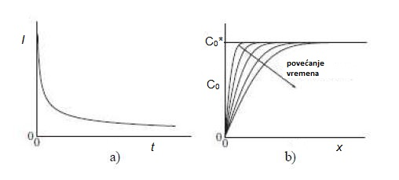

Slika 3.6. a) strujni tranzijent, b) koncentracijski profil u ovisnosti o vremenu

Primjenom drugog Fickovog zakona može se doći do teoretskog izraza koji opisuje promjenu koncentracijskog profila s vremenom.
 | $$\frac{∂C(x,t)}{∂t}=D\frac{∂^{2}C}{∂x^{2}}$$ | (3.7.)

Rješavanjem diferencijalne jednadžbe uz postavljanje graničnih uvjeta dobiva se jednadžba za gradijent koncentracije uz uvjet da je x=0. Ako pretpostavimo da je koncentracija reaktanta na elektrodi nula tada dobiveni koncentracijski gradijent možemo pisati kao:
 | $$\frac{∂C}{∂x}=\frac{C_{0}^{*}}{\sqrt{πDt}}$$ | (3.8.)

Ovisnost struje o vremenu za slučaj kad je koncentracija reaktanta na površini elektrode jednaka nuli može se opisati uz pomoć Cottrellove jednadžbe:
 | $$I=\frac{nFA\sqrt{D_{0}}C_{0}^{*}}{\sqrt{πt}}$$ | (3.9.)

gdje je n broj izmijenjenih elektrona, F Faradayeva konstanta (96500 C mol⁻¹), A površina elektrode, D₀ difuzijski koeficijent, cm² s⁻¹, elektroaktivne tvari, c₀* koncentracija elektroaktivne tvari u otopini, mol dm⁻³ i t je vrijeme, s.²⁸

Kronoamperometrija se najčešće koristi pri ispitivanjima u troelektrodnom sustavu. Obzirom da se struja integrira preko relativno dužeg vremenskog intervala, kronoamperometrijom je moguće dobiti bolji odnos signala i šuma, u usporedbi s drugim amperometrijskim tehnikama.
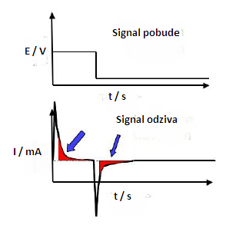
Slika 3.7. Signal pobude i odziva u kronoamperometriji

3.2.4. UV/VIS spektroskopija

Spektrometrija je metoda kojom se mogu dobiti informacije o kemijskom sastavu tvari na temelju separacije, detekcije i mjerenja energetskih promjena što se događaju u atomskim jezgrama, atomnom elektronskom omotaču ili u molekulama kao posljedica interakcije s energijom.

Jedna od spektrometrijskih metoda je i UV/VIS spektroskopija koja se koristi za kvantitativno određivanje anorganskih i organskih tvari u otopini. Često se primjenjuje za određivanje metala u otopinama (mogu biti u otopini prisutni kao kationske vrste, anionske ili metalni kompleksi). Otopina s ionima prijelaznih metala može biti obojena (tj. apsorbirati vidljivi dio spektra) budući da elektroni iz d-orbitala mogu biti pobuđeni iz jednog energetskog stanja u drugo. Boja otopine ovisi o prisustvu drugih vrsta kao što su određeni anioni ili ligandi. Organske komponente apsorbiraju svjetlost u vidljivom i UV dijelu spektra. Stoga se intenzitet elektromagnetskog zračenja, I₀, smanjuje prolazom kroz otopinu koja može apsorbirati zračenje. Pri tome spektrofotometar mjeri intenzitet svjetla koje je prošlo kroz analizirani uzorak, I, te ga uspoređuje s intenzitetom upadnog svjetla, I₀.

Smanjenje intenziteta ovisi o koncentraciji tvari koja apsorbira zračenje, debljini sloja, svjetlosnom putu kroz uzorak, molarnom apsorpcijskom koeficijentu, specifičnom za svaku tvar, a mijenja se s valnom duljinom. Odnos intenziteta prije i poslije prolaza kroz uzorak, odnosno koncentracija analizirane vrste određuje se preko Beer-Lambertovog zakona :
 | $$A=-\log\left(\frac{I}{I_{0}}\right)=ecL$$ | (3.10.)

Osnovni dijelovi spektrofotometra su: izvor svjetlosti, držač uzorka, monokromator i detektor. Spektrofotometri mogu imati jedan ili dva snopa svjetlosti. Kod instrumenata s jednim snopom, I_{0,} se mjeri nakon što se uzorak izvadi iz držača. Kod instrumenta s dva snopa upadni snop se dijeli na dva dijela prije prolaska kroz uzorak. Jedan služi kao referentni snop, I₀, a drugi prolazi kroz uzorak, I. Najčešće se mjere tekući uzorci, iako se mogu mjeriti i kruti te plinoviti uzorci. Uzorak je smješten u prozirnoj posudi (kiveti) koja je najčešće širine 1 cm i napravljena je od kvarca.

3.3. Provedba eksperimenta

3.3.1. Dobivanje grafena

Uzorak grafen oksida je dobiven raslojavanjem grafit oksida u redestiliranoj vodi korištenjem ultrazvučne kupelji. Korišten je uzorak grafit oksida koji je u prethodnom radu priređen u laboratoriju. Spectra/Por porozne membrane (slika 3.8.), korištena je za dijalizu. Pri tome je membrana napunjena otopinom grafen oksida te je uronjena u čašu sa redestiliranom vodom. Čaša je postavljena na magnetsku miješalicu i ostavljena tijekom 7 dana, što prikazuje slika 3.8. Svaki dan je bilo potrebno zamijeniti redestiliranu vodu.
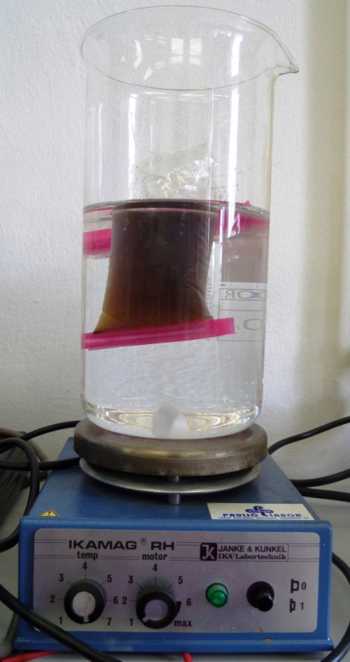
Slika 3.8. Dijaliza otopine grafen oksida.

Osnovni dijelovi aparature za redukciju:

- Trogrla tikvica
- Uljna kupelj
- Termometar
- Centrifuga

Redukcijom grafen oksida s NaBH₄ dobiven je grafen. Otopina grafen oksida u redestiliranoj vodi, (500 ml, γ(grafen oksid)=0,3 mg/ml ), zagrijana je na 80°C te je nakon 30 minuta dodano 2 g NaBH₄. Otopina je ostavljena u uljnoj kupelji pri 80°C sljedećih 5 sati. Nakon 5 h, dobivena je suspenzija crne boje.
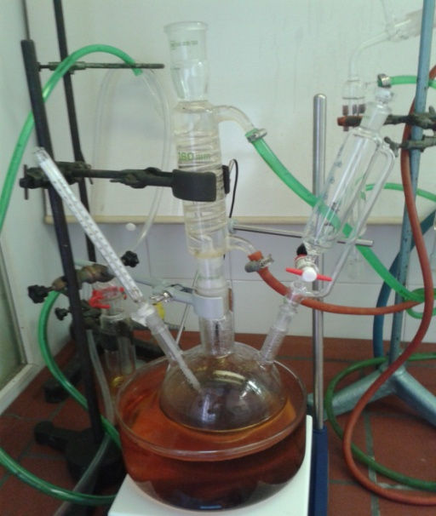
Slika 3.9. Aparatura u kojoj provedena redukcija grafena

Dobivena suspenzija je centrifugirana i isprana najprije s otopinom HCl, a zatim čistom redestiliranom vodom do neutralne pH vrijednosti.
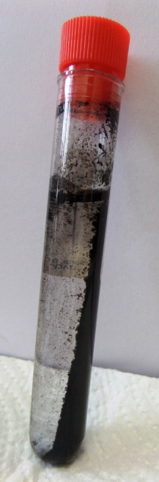
Slika 3.10. Uzorak grafena nakon ispiranja u vodi i centrifugiranja.
Dobiveni grafen je sušen u vakuum sušioniku tijekom 24 sata pri temperaturi od 60°C. Nakon toga je dispergiran u otopini poliviniliden fluorida u N-metilpirolidonu (1 mg/ml) i to tako da je ukupna količina grafena u suspenziji iznosila 10 mg/ml. Dobivena suspenzija je homogenizirana u ultrazvučnoj kupelji te nakon toga nanošena na površinu elektrode od staklastog ugljika te je sušena u vakuum sušioniku pri temperaturi od 60°C. Na taj način je elektroda od staklastog ugljika modificirana grafenom.

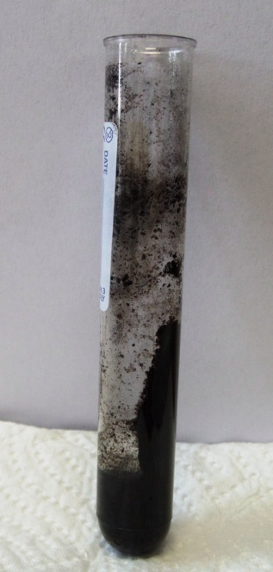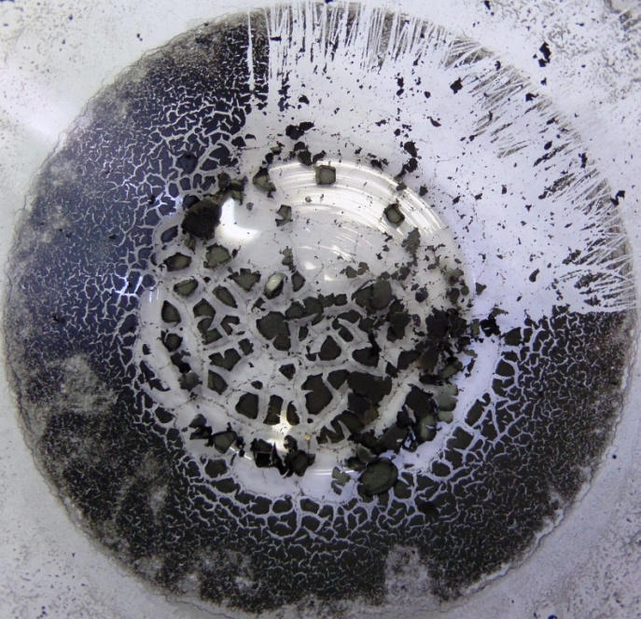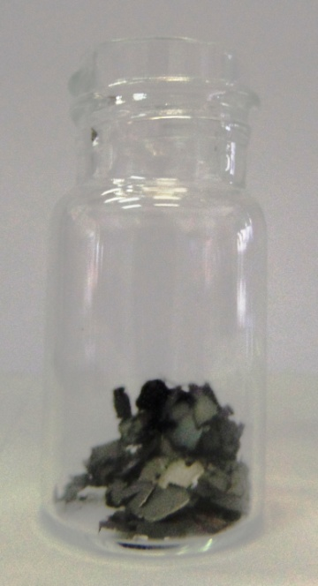
a) b) c)

Slika 3.11. Uzorak grafena dobiven: a) nakon centrifuge, b) i c) nakon sušenja

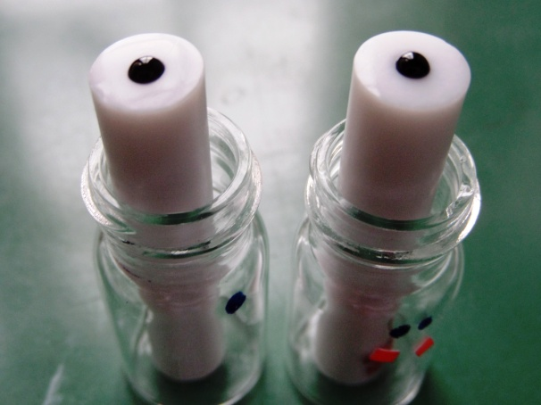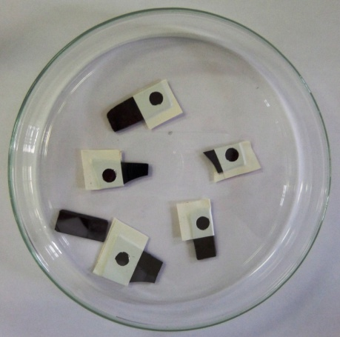

Slika 3.12. Prikaz raznih izvedbi elektroda s uzorkom grafena
Pomoću UV/VIS spektroskopija praćena je apsorbancija otopine grafen oksida prije i tijekom procesa redukcije grafen oksida.

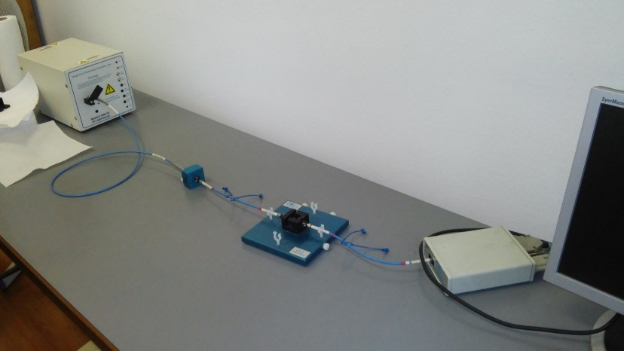
Slika 3.13. Aparatura za provedbu UV/VIS spektroskopije

3.3.2. Elektrokemijska sinteza polipirola

Elektrokemijska sinteza polipirola provedena je metodom kronoamperometrije i cikličke voltametrije u otopini pirola koncentracije, c(pirol) = 0,3 mol dm⁻³ u otopini grafen oksida koncentracije, 0,3 mg ml⁻¹. Sinteza korištenjem metode kronoamperometrije provedena je kod tri različita potencijala (2,0 V; 2,6 V i 3,0 V) tijekom perioda 60 ili 120 sekundi.

Sinteze korištenjem metode cikličke voltametrije su provedene uz početni potencijal, E_{poč}= -0,5 V i konačni potencijal, E_{kon} = 0,9 V; 1,1 V i 1,3 V uz brzinu promjene potencijala od ν = 50 mV s⁻¹. Kao podloga na kojoj je provođena sinteza korištena je elektroda od platine.

Tablica 3.2. Naziv elektroda polipirola kod kojih je sloj priređen metodom kronoamperometrije
Elektroda | Otopina za sintezu | Vrijeme/s | Potencijal/V
PPCA11 | 0,3 mol dm⁻³ pirol/grafen oksid | 60 | 2
PPCA12 | 0,3 mol dm⁻³ pirol/grafen oksid | 60 | 2,6
PPCA13 | 0,3 mol dm⁻³ pirol/grafen oksid | 60 | 3
PPCA21 | 0,3 mol dm⁻³ pirol/grafen oksid | 120 | 2
PPCA22 | 0,3 mol dm⁻³ pirol/grafen oksid | 120 | 2,6
PPCA23 | 0,3 mol dm⁻³ pirol/grafen oksid | 120 | 3

Tablica 3.3. Naziv elektroda polipirola kod kojih je sloj priređen metodom cikličke voltametrije
Elektroda | Otopina za sintezu | Broj ciklusa/podloga | Područje potencijala/V
PPCV1 | 0,3 mol dm⁻³ pirol/grafen oksid | 10/platinska elektroda | -0,5 do 0,9
PPCV2 | 0,3 mol dm⁻³ pirol/grafen oksid | 10/platinska elektroda | -0,5 do 1,1
PPCV3 | 0,3 mol dm⁻³ pirol/grafen oksid | 10/platinska elektroda | -0,5 do 1,3
PPQC1 | 0,3 mol dm⁻³ pirol/grafen oksid | 10/EQCNB platinska elektroda | -0,46 do 1,34
PPQC2 | 0,3 mol dm⁻³ pirol/grafen oksid | 20/EQCNB platinska elektroda | -0,46 do 1,34

3.3.3. Ispitivanje elektrokemijskog ponašanja pripremljenih elektroda

Ispitivanje elektrokemijskih svojstava pripremljenih elektroda provodilo se metodama cikličke voltametrije i EQCN u otopini grafen oksida i Na₂SO₄.

Ciklička voltametrija provodila se pomoću potenciostata vođenog odgovarajućim programom. Primjenjivani su razni potencijali u rasponu od E_{poč} =- 0,8 V; do E_{kon}= 0,2 V, uz brzinu promjene potencijala ν = 50 mV s⁻¹.

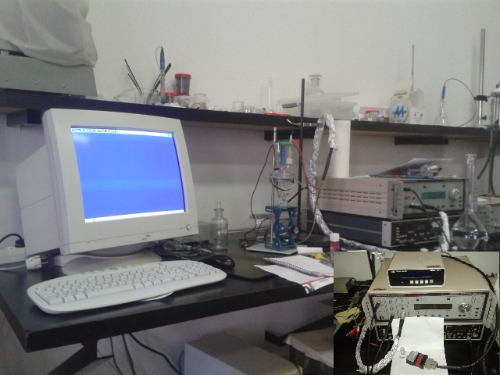
Slika 3.14. Aparatura za elektrokemijska ispitivanja

Osnovni dijelovi aparature su:
-potenciostat: EG&G Princeton Applied Research, model 263A
-program za cikličku voltametriju (EG&G Princeton Applied Research, model 270)
-osobno računalo
-elektrokemijska ćelija
-kvarc kristalna nanovaga: SEIKO EG&G QCA 917

Sva mjerenja su provedena u troelektrodnom sustavu koji se sastojao od:
-radne elektrode:
-EQCNB platinska elektroda (9 MHz AT–rez) (površina, A = 0,2 cm² i osjetljivosti,
C_{f} = 8,19*10⁷ Hz cm² g⁻¹) na kojoj je istaložen sloj polipirola modificiran grafen oksidom
-elektroda od staklastog ugljika (A = 0,07 cm²) sa slojem grafena
-platinska elektroda(A = 0,07 cm²) na kojoj je istaložen sloj polipirola modificiran grafen oksidom
-protuelektrode:
-Pt-lim površine, A=1 cm²,
-Pt-žica.
-referentna elektroda:
-zasićena kalomel elektroda (ZKE).

Priprema elektroda:
Radna elektroda, elektroda od staklastog ugljika i Pt, je prije svakog mjerenja polirana Al₂O₃ prahom (d = 0,01 µm) do zrcalnog sjaja kako bi se uklonile površinske nečistoće, isprana redestiliranom vodom te odmašćena u etanolu. Protuelektrodu, Pt-žicu prije mjerenja je također potrebno ispolirati s Al₂O₃ prahom te isprati redestiliranom vodom, a Pt-lim je potrebno žariti te isprati redestiliranom vodom.

3.3.4. Priprava elektrokemijskog kondenzatora

Elektrokemijski kondenzator je sastavljen od elektrode u kojoj je 150 μg grafena naneseno na podlogu od staklastog ugljika (A = 0,64 cm²) i koja predstavlja pozitivnu elektrodu. Sinteza polipirola je provedena na Pt-limu (A = 0,34 cm²) u otopini grafen oksida metodom kronoamperometrije kod 3 V. Masa dobivenog sloja je iznosila 23,7 μg. Elektrode su zatim pojedinačno ispitane u 0,5 mol dm⁻³ Na₂SO₄ te međusobno spojene, s time da je između njih smješten celulozni separator namočen u otopinu Na₂SO₄. Tako složena konstrukcija je, sa zdjelicom redestilirane vode, zatvorena u plastičnu vrećicu s hermetičkim zatvaračem kako bi se održala vlažnost separatora što dulje. Krajevi elektroda su kroz otvor na vrećici spojeni na potenciostat.

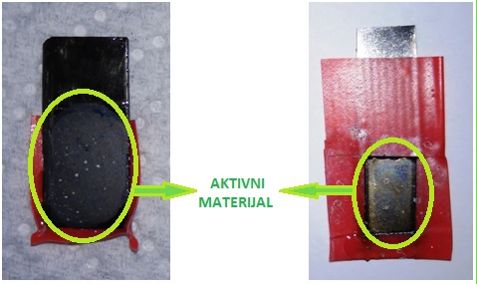
Slika 3.15. Elektrode superkondenzatora: a) elektroda s grafenom, b) elektroda s polipirolom

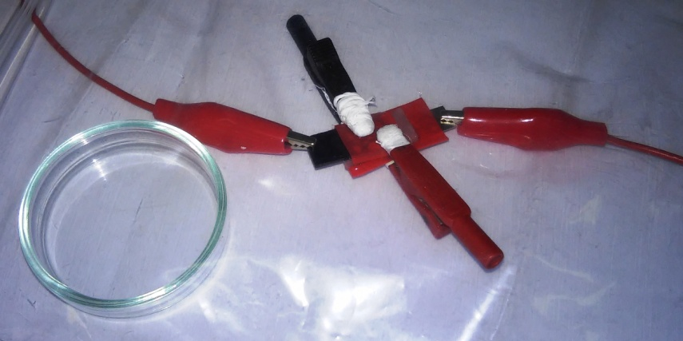
Slika 3.16. Sastavljeni superkondenzator

4. REZULTATI

4.1. Sinteza polipirola

Slika 4.1. Strujni tranzijent zabilježen tijekom polarizacije platine u dvoelektrodnom sustavu i u otopini 0,3 mol dm⁻³ pirola u grafen oksidu

Slika 4.1. prikazuje strujni tranzijent zabilježen tijekom polarizacije platine u dvoelektrodnom sustavu i u otopini 0,3 mol dm⁻³ pirola u grafen oksidu metodom kronoamperometrije. U početku se javlja nagli porast struje koja zatim pada te nakon toga blago raste. Tijekom ovog procesa na površini Pt došlo je do oksidacije pirola te je istaložen sloj polimera. Mjerenje je provođeno kod tri različita potencijala 2,0 V, 2,6 V i 3,0 V pri čemu su formirane elektrode PPCA11, PPCA12 i PPCV13. Sa slike se uočava da porastom potencijala rastu dobivene struje.
Slika 4.2. Ciklički voltamogram zabilježen prilikom ispitivanja PPCA1 elektroda u otopini grafen oksida.

Ispitivanjem PPCA11, PPCA12 i PPCV13 slojeva polipirola u otopini grafen oksida u području potencijala od -0,8 V do 0,2 V (Slika 4.2.) struja kontinuirano raste tijekom anodne polarizacije, a tijekom katodne polarizacije vrijednost struje se također kontinuirano mijenja. Dobiveni ciklički voltamogram pokazuje loš stupanj reverzibilnosti.

Slika 4.3. Ciklički voltamogram zabilježen prilikom ispitivanja PPCA1 elektroda u 0,5 mol dm⁻³ Na₂SO₄
Ciklički voltamogram dobiven ispitivanjem PPCA11, PPCA12 i PPCV13 slojeva polipirola u 0,5 mol dm⁻³ otopini Na₂SO₄ na slici 4.3. pokazuje dobro izraženi anodni strujni vrh na potencijalu -0,3 V, te dobro izraženi katodni strujni vrh na potencijalu -0,4 V. Dobiven je gotovo reverzibilan odziv sloja.

Slika 4.4. Strujni tranzijent zabilježen tijekom polarizacije platine u dvoelektrodnom sustavu i u otopini 0,3 mol dm⁻³ pirola u grafen oksidu

Slika 4.4 prikazuje strujni tranzijent zabilježen tijekom polarizacije platine u dvoelektrodnom sustavu i u otopini 0,3 mol dm⁻³ pirola u grafen oksidu metodom kronoamperometrije tijekom 120 s. U početku se javlja nagli porast struje koja, nakon kratkog vremena, postaje konstantna. Mjerenje je provođeno kod tri različita potencijala. U početku se javlja nagli porast struje koja zatim pada te nakon toga blago raste. Tijekom ovog procesa na površini Pt došlo je do oksidacije pirola i istaložen je sloj polimera. Mjerenje je provođeno kod tri različita potencijala 2,0 V, 2,6 V i 3,0 V pri čemu su formirane elektrode PPCA21, PPCA22 i PPCV23. Sa slike se uočava da porastom potencijala rastu dobivene struje.

Slika 4.5. Ciklički voltamogram zabilježen prilikom ispitivanja PPCA2 elektroda u 0,5 moldm⁻³ Na₂SO₄

Ciklički voltamogram dobiven ispitivanjem PPCA21, PPCA22 i PPCV23 slojeva polipirola u 0,5 mol dm⁻³ otopini Na₂SO₄ na slici 4.5. pokazuje dobro izraženi anodni strujni vrh na potencijalu -0,3 V te dobro izraženi katodni strujni vrh na potencijalu -0,4 V. Odziv dobivene elektrode ukazuje na visok stupanj reverzibilnosti kod polipirola.

Slika 4.6. Ciklički voltamogram zabilježen prilikom sinteze PPCV elektroda uz razne konačne potencijale, ν = 50 mV s⁻¹
Na cikličkom voltamogramu na slici 4.6. prikazani su rezultati sinteze sloja polipirola uz razne konačne potencijale (0,9 V; 1,1 V i 1,3 V) pri čemu su formirane elektrode PPCV1, PPCV2, PPCV3. Vidljivo je da iznad 0,5 V struja naglo raste uslijed oksidacije monomera. Struje oksidacije veće su u desetom nego u prvom ciklusu. Isto tako u desetom ciklusu dolazi do porasta struje u području potencijala od -0,5 V do 0,5 V.
Slika 4.7. Ciklički voltamogram zabilježen prilikom ispitivanja PPCV elektroda u otopini grafen oksida

Ispitivanjem PPCV1, PPCV2, PPCV3 elektroda u otopini grafen oksida u području potencijala od -0,8 V do 0,2 V (Slika 4.7.) struja kontinuirano raste tijekom anodne polarizacije, a tijekom katodne polarizacije struja se također mijenja kontinuirano. Dobiveni ciklički voltamogram pokazuje loš stupanj reverzibilnosti.
Slika 4.8. Ciklički voltamogram zabilježen prilikom ispitivanja PPCV elektroda u 0,5 mol dm⁻³ Na₂SO₄

Ciklički voltamogram zabilježen prilikom ispitivanja PPCV1, PPCV2, PPCV3 elektroda u 0,5 mol dm⁻³ Na₂SO₄ na slici 4.8. pokazuje izraženi anodni strujni vrh na potencijalu -0,3 V, a katodni strujni vrh na potencijalu -0,4 V. Odziv dobivene elektrode ukazuje na visok stupanj reverzibilnosti polipirola.

a) b)
Slika 4.9. a) Ciklički voltamogram zabilježen prilikom sinteze PPQC1 i b) odziv mase zabilježeni prilikom sinteze, ν = 50 mV s⁻¹

Sinteza polipirola provedena je na elektrodi kvarc kristalne nanovage (EQCNB) pri čemu je praćena promjena mase elektrode.

Slika 4.9. a) prikazuje ciklički voltamogram zabilježen prilikom sinteze PPQC1 nakon prvog i zadnjeg ciklusa sinteze u području potencijala od -0,5 V do 1,3 V, uz pripadajući EQCNB odziv (Slika 4.9. b)) (Pt-PPQC1). Na cikličkom je voltamogramu vidljiv kontinuirani porast struje u anodnom području do potencijala 1,3 V te rast katodne struje u povratnom dijelu voltamograma. EQCNB odziv pokazuje kako masa kontinuirano raste tijekom polarizacije iznad 0,6 V.

a) b)
Slika 4.10. a) Ciklički voltamogram zabilježen prilikom ispitivanja PPQC1 elektrode u 0,5 mol dm⁻³ Na₂SO₄ i b) odziv mase zabilježeni prilikom polarizacije elektrode, ν = 50 mV s⁻¹

Slika 4.10. a) prikazuje ciklički voltamogram zabilježen prilikom ispitivanja PPQC1 elektrode u 0,5 mol dm⁻³ Na₂SO₄. Ciklički voltamogram pokazuje slabo izraženi anodni strujni vrh na potencijalu -0,1 V, dok je katodni strujni vrh znatno izraženim na potencijalu -0,4 V.
Iz QCNB prikaza (slika 4.10. b)) vidi se kako masa prema pozitivnijim potencijalima pada, potom raste prema negativnijim potencijalima.

a) b)
Slika 4.11. a) Ciklički voltamogram PPQC1 elektrode i b) odziv mase zabilježeni prilikom polarizacije elektrode u otopini grafen oksida, ν = 50 mV s⁻¹

Slika 4.11. a) prikazuje ciklički voltamogram PPQC1 elektrode prilikom polarizacije u otopini grafen oksida u području potencijala od -0,8 V do 0,2 V, uz pripadajući EQCNB odziv (Slika 4.11. b)). Na cikličkom je voltamogramu vidljiv kontinuirani porast struje u anodnom području do potencijala 0,2 V te kontinuirana promjena struje u povratnom dijelu voltamograma. EQCNB odziv (slika 4.11. b)) pokazuje kako masa polarizacijom prema pozitivnijim potencijalima raste, a u povratu je dobiven suprotan odziv.

4.2. Redukcija grafen oksida u grafen

a) b)
Slika 4.12. UV spektar otopine grafen oksida zabilježen: a) u različitim vremenima nakon što je otopina zagrijana na 80°C i b) u različitim vremenima nakon što je otopina zagrijana na 80° te uz dodatak reducensa pri istoj temperaturi
UV/Vis spektri prikazani su na slici 4.12. zabilježeni su u otopini grafen oksida tijekom procesa redukcije grafen oksida na povišenoj temperaturi bez dodatka reducensa (slika 12. a)) te nakon dodatka reducensa (slika 12. b)). U 0 minuti zabilježena su dva apsorpcijska maksimuma. Maksimum pri 230 nm vezan je za π→π* prijelaz aromatske C-C veze. Maksimum pri 300 nm pripisan n→π* prijelazu C=O vezi ili uz n→π* prijelaz u prisutnim epoksidnim (C-O-C) vezama. Prije dodatka reducensa apsorpcijski maksimumi padaju, a nakon dodatka reducensa apsorbancija raste.

Slika 4.13. Ciklički voltamogrami grafena zabilježeni u različitim granicama potencijala, ν = 50 mV s⁻¹

Slika 4.13. prikazuje ciklički voltamogram grafena u različitim granicama potencijala. Ispitivanje je provedeno pri brzini 50 mV s⁻¹. Dobivene su visoke struje u ispitivanom području potencijala bez karakterističnih strujnih vrhova. Prilikom anodne polarizacije struja je gotovo konstantne vrijednosti dok je promjena struje nešto više izražena tijekom katodne polarizacije. Dobiveni odziv u cikličkom voltamogramu blizak je idealnom kapacitivnom ponašanju.

Slika 4.14. Usporedba cikličkih voltamograma dobivenih za uzorak grafena kod raznih brzina promjene potencijala

Kako bi se pobliže ispitalo ponašanje grafena na elektrodi, provedeno je ispitivanje cikličkom voltametrijom pri različitim brzinama promjene potencijala (slika 4.14.). Raspon brzina promjena potencijala,ν, bio je 50, 100, 200, 300, 500 mV s⁻¹. Vidljivo je da je vrijednost struje u laganom porastu s promjenom potencijala te da struje rastu s porastom brzine promjene potencijala. Kod svih brzina dobiveno je dobro kapacitivno ponašanje odnosno ne mijenja se značajno vrijednost struje s promjenom potencijala.

4.3. Izrada superkondenzatora

Slika 4.15. Usporedba cikličkih voltamograma superkondenzatora zabilježenih kod raznih brzina promjene potencijala

Metodom cikličke voltametrije provedeno ispitivanje superkondenzatora pri različitim brzinama promjene potencijala (slika 4.15.). Iznos brzina promjena potencijala, ν, bio je 10, 20, 50, 100, 200, 300 mV s⁻¹. Vidljivo je da je vrijednost struje u porastu s promjenom potencijala te da struje rastu s porastom brzine promijene potencijala. Kod svih brzina dobiveno je dobro kapacitivno ponašanje.
Slika 4.16. Ovisnost napona o vremenu zabilježen za razne cikluse punjenja i pražnjenja uz I = 100 μA
Na slici 4.16. iz ovisnosti napona o vremenu za različite cikluse punjenja i pražnjenja elektrokemijskog superkondenzatora, uočavamo da se vremena punjenja i pražnjenja skraćuju s brojem ciklusa.

Slika 4.17. Usporedba cikličkih voltamograma polipirola i grafena korištenih prilikom izvedbe superkondenzatora, ν = 50 mV s⁻¹
Ispitano je ponašanje grafena i polipirola korištenih prilikom izvedbe superkondenzatora metodom cikličke voltametrije (slika 4.17.). Polipirol je ispitan u području potencijala od -0,8 V do 0.2 V. Njegov anodni strujni vrh nalazi se oko -0,2 V, dok se katodni strujni vrh nalazi oko -0,3 V. Struja lagano raste tijekom anodne polarizacije, a također se blago mijenja i tijekom katodnog područja. Elektroda grafena je ispitana u području potencijala od 0 V do 0,6 V. U slučaju grafena struja u anodnom području lagano raste, dok u katodnom području postaje gotovo konstantna. Na obje elektrode je nanesena količina materijala koja daje slične vrijednosti struja.

4.4. Skenirajuća elektronska mikroskopija (SEM)
-povećanje 2000x i 5000x, gdje je razlika u uvećanju 2,5x, a na slici je 20 μm i 5 μm gdje je razlika 4x.

- b)

Slika 4.18. Grafen a)2000x i b)5000x
- b)

Slika.4.19. Grafen oksid a)2000x i b)5000x

- b)

Slika 4.20. Uzorak polipirola nakon ispitivanja u otopini grafen oksida a)2000x i b)5000x

- b)

Slika 4.21. Uzorak polipirola nakon ispitivanja u otopini Na₂SO₄ a)2000x i b)5000x

5. RASPRAVA

Svrha ovog rada bila je priprava i ispitivanje aktivnih materijala za primjenu u superkondenzatorima te izvedba superkondenzatora korištenjem dobivenih materijala.
Kao polazna sirovina korišten je grafen oksid priređen u laboratoriju prema dobro poznatoj Staudenmayerovoj metodi.⁹ Dio grafen oksida je korišten pri sintezi polipirola sa svrhom poboljšanja njegovih svojstava za primjenu u superkondenzatorima⁴², ali isto tako dio grafen oksida je procesom kemijske redukcije preveden u grafen kojeg je također moguće upotrijebiti kao aktivni materijal u superkondenzatorima.^{40,41}

S obzirom da je cilj ovog rada bio dobivanje aktivnog materijala koji bi se koristio u superkondenzatorima taj materijal treba karakterizirati brza redoks reakcija odnosno on treba pokazivati reverzibilno termodinamičko ponašanje. Polipirol je visoko vodljiv elektroaktivni polimerni materijal čija redoks reakcija može poslužiti pri skladištenju naboja u elektrokemijskim izvorima energije. Vodljivi polimeri su pogodni kao aktivni materijali u superkondenzatorima zbog svoje dobre električne vodljivosti, velikog pseudokapaciteta i relativno niske cijene.^{43,44}

Redoks reakcija polipirola uključuje izmjenu elektrona i izmjenu iona kao što je prikazano na Slici 2.9. b) te stoga za postizanje velikih brzina reakcije treba osigurati visoki stupanj elektronske i ionske vodljivosti ovog materijala. Slojevi priređeni elektrokemijskim putem najčešće pokazuju kompaktnu strukturu u kojoj je otežan proces izmjene iona.^{5,38} To je potvrđeno korištenjem EQCNB uz pomoć koje je praćena izmjena iona kroz sloj tijekom redoks reakcije. Prilikom oksidacije polipirola odvija se proces dopiranja polimera. Oksidacijom lanaca polimera stvara se pozitivni naboj koji je neutraliziran anionima iz otopine prema sljedećoj jednadžbi:
(5.1.)

Prilikom navedenog procesa anioni difundiraju iz otopine unutar sloja polipirola. U slučaju da je kretanje aniona otežano u odnosu na kretanje kationa, odvija se sljedeći proces:
(5.2.)

Dobivene ione izmjenjivačke karakteristike značajno utječu na izgled cikličkog voltamograma i potencijal formiranog strujnog vrha. Bitno je napomenuti da se u nekim slučajevima odvijaju oba navedena procesa.
Polipirol se može prirediti kemijskim ili elektrokemijskim putem, a u ovom radu je odabrana elektrokemijska metoda pripreme jer se sloj tijekom sinteze nanosi direktno na podlogu pa su izbjegnuti dodatni koraci nanošenja sloja na podlogu što pojednostavljuje samu izvedbu elektrode. Značajnu ulogu u odzivu vodljivog polimera, kao što je već spomenuto ima struktura vodljivog polimera koja će ovisiti o sastavu medija u kojem je polimer priređen i o potencijalima na kojima je provedena oksidacija monomera.

Da bi se dobio što porozniji sloj vodljivog polimera često se priređuju kompoziti polipirola i nanostrukturiranih materijala poput ugljikovih nanocijevi ili grafena.¹⁷ Međutim kod takvog načina pripreme uvijek se javlja problem homogenosti uzorka odnosno jednolike raspodjele nanostrukturiranih materijala unutar strukture vodljivog polimera. U ovom radu polipirol je sintetiziran iz otopine pirola u grafen oksid. Grafen oksid je oksidirani oblik grafena koji unutar svoje strukture sadrži niz kisikovih funkcionalnih skupina (karbonilne, karboksilne, hidroksilne, epoksi skupine) koje mu osiguravaju topivost u vodi, ali također i električnu provodnost dobivenih otopina.⁴⁴ Za karboksilne skupine se pretpostavlja da se nalaze na rubnom dijelu grafena i njihova disocijacija osigurava električnu provodnost otopine.⁷

Otopina korištena u ovom radu sadržavala je 0,3 mg/ml grafen oksida. U navedenu otopinu je dodan pirol te je provedena elektrokemijska polimerizacija na podlozi od Pt. S obzirom da su ioni prisutni u otopini ugrađeni u strukturu grafen oksida očekuje se da će pozitivni naboj na lancu polipirola biti neutraliziran negativnim nabojem karboksilnih skupina prisutnih na grafen oksidu (slika 5.1.). Na taj način grafen oksid se ugrađuje u sloj polipirola tijekom same sinteze pa je u tako dobivenom sloju očekivana jednolika raspodjela grafen oksida te stoga visok stupanj poroznosti sloja. Sve to bi trebalo pridonijeti olakšanoj izmjeni protuiona unutar sloja polipirola, većoj reverzibilnosti redoks reakcije te porastu vrijednosti specifičnih kapaciteta sloja.

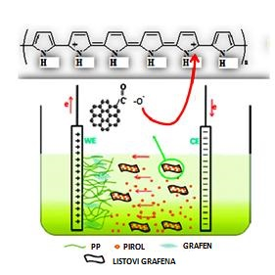
Slika 5.1. Shematski prikaz polimerizacije pirola u otopini grafen oksida
S obzirom da je grafen oksid makromolekula, njena pokretljivost je otežana te će se u slučaju prisutnosti manji ioni puno lakše ugraditi unutar sloja što bi onemogućili ugradnju grafen oksida. Radi uklanjanja anorganskih iona, koji su zaostali u procesu dobivanja grafen oksida, otopina je dijalizirana tijekom perioda od tjedan dana. Korištenjem skenirajućeg elektronskog mikroskopa (SEM) prije i nakon procesa dijalize utvrđeno je ako uzorak nije dijaliziran na površini istaloženog grafen oksida dolazi do formiranja kristala soli što nije uočeno nakon procesa dijalize⁵ (slika 4.19.). Dijalizom su uklonjeni i niskomolekularni organski produkti koji su također mogli nastati tijekom priprave grafen oksida.

Dodatan problem koji se javlja je korištenje referentne elektrode koja u sebi sadrži zasićenu otopinu KCl. Uslijed njenog korištenja ioni K⁺ i Cl⁻ mogu dospjeti u otopinu za sintezu. Da bi se to izbjeglo sinteza je provođena korištenjem dvoelektrodnog sustava u kojem su dvije platinske elektrode polarizirane do željene razlike potencijala. Referentna elektroda se koristi da bi se sinteza na radnoj elektrodi mogla provoditi u kontroliranim uvjetima te da bi se mogla pratiti redoks reakcija vodljivog polimera. Naime, oksidacija monomera pirola se odvija na potencijalu koji je definiran u odnosu na referentnu elektrodu, a isto tako na definiranim potencijalima odvija se redoks reakcija polimera. Korištenjem dvoelektrodnog sustava lošija je kontrola samog procesa, međutim ovakav način pripreme je bio neophodan radi izbjegavanja prisustva anorganskih iona.

Prilikom elektrokemijske polimerizacije u dvoelektrodnom sustavu zabilježeni su strujni tranzijenti koji su prikazani na slici 4.1. i slici 4.4. Proces je provođen kod tri različita potencijala (2,0; 2,6 i 3,0 V) tijekom 60 (slika 4.1.) ili tijekom 120 sekundi (slika 4.4.). Na obje slike se uočava da struja raste s povećanjem potencijala što ukazuje na to da je dobivena veća količina polimera na elektrodi. Iz oblika strujnog tranzijenta se može zaključiti da je polimer doista dobiven. U slučaju kad se na elektrodi odvija redoks reakcija otopljene elektroaktivne specije strujni tranzijent pokazuje strujni pad u skladu s Cottrelovom jednadžbom.³⁶ U slučaju sinteze vodljivog polimera nakon početnog pada struja kontinuirano raste kako se formira sloj vodljivog polimera jer zbog poroznosti nastalog sloja raste površina na kojoj se može odvijati oksidacija monomera.³⁷ U nekim slučajevima može biti dobiven i nukleacijski vrh što nije zabilježeno u ovom radu.

Da bi se dobiveni slojevi okarakterizirali elektrokemijskim putem bilo je neophodno koristiti troelektrodni sustav i referentnu elektrodu. Međutim u ovoj fazi ispitivanja se očekuje da je grafen oksid ugrađen u sloj polipirola te prisutnost stranih iona neće imati značajan utjecaj na konačnu strukturu sloja. Najprije je provedeno ispitivanje sloja u otopini grafen oksida metodom cikličke voltametrije (slika 4.2.). U ovoj otopini sloj pokazuje lošu aktivnost, dobivene su niske vrijednosti struja te nije dobiven ciklički voltamogram s anodnim i katodnim vrhom koji se odnose kao predmet i zrcalna slika što je preduvjet za dobra pseudokapacitivna svojstva.¹⁷ Loša pseudokapacitivna svojstva su dobivena jer u redoks reakciji polipirola sudjeluje veliki protuion koji ima slabu pokretljivost, a očekuje se da postoje i steričke smetnje prilikom njegove ugradnje. Stoga je sloj ispitan u otopini Na₂SO₄ (slika 4.3. i slika 4.5.). U ovoj otopini su dobivene gotovo za jedan red veličine veće struje, a anodni i katodni dio se odnose kao predmet i zrcalna slika pa se zaključuje da su dobivena dobra pseudokapacitivna svojstva.

Aktivnost polipirola je dobivena u širokom području potencijala što znači da je ovaj materijal pogodan za primjenu u superkondenzatorima. Široki strujni vrh koji je zabilježen između -0,3 i -0,4 V je tipičan za polipirol i to je dokaz da je na elektrodi formiran sloj polipirola. Veće struje su zabilježene za slojeve koji su priređeni uz veći potencijal što znači da je na elektrodi kod većeg potencijala dobivena veća količina polipirola. Ovaj zaključak je u suglasnosti sa zaključcima izvedenim usporedbom strujnih tranzijenata.

Dobiveni rezultati su pokazali da je moguće provesti polimerizaciju pirola iz otopine u kojoj osim grafen oksida nisu prisutne druge ionske vrste čime je dokazano da je moguće provesti dopiranje polipirola negativnim nabojem prisutnim unutar strukture grafen oksida. Dobiveni sloj pokazuje slabu aktivnost u otopini grafen oksida, međutim u otopini Na₂SO₄ dobivena je dobra elektrokemijska aktivnost.

Provedena je i elektrokemijska sinteza u troelektrodnom sustavu metodom cikličke voltametrije gdje su ostvareni uvjeti s boljom kontrolom potencijala pa je sintezu moguće usporediti s klasičnom sintezom polipirola. Na cikličkom voltamogramu se uočava da iznad 0,4 V dolazi do porasta struje uslijed oksidacije monomera slično kao i u slučaju klasične sinteze (slika 4.6.).³⁸ Sa porastom konačnog potencijala rastu struje oksidacije pa se očekuje i veća količina dobivenog polimera što je i potvrđeno ispitivanjem uzoraka u otopini Na₂SO₄ (slika 4.8.). Što se tiče odnosa dobivenih struja u otopini grafen oksida i Na₂SO₄ one su slične odnosima dobivenim pri provedbi polimerizacije u dvoelektrodnom sustavu.

Sinteza polimera provedena je također korištenjem elektrokemijske kvarc kristalne nanovage (EQCNB) gdje je uz struju praćena masa elektrode. U ovom slučaju je također korišten troelektrodni sustav s referentnom elektrodom. Prilikom sinteze dobiven je porast mase pri polarizaciji iznad potencijala 0,6 V (slika 9.b)) što je dokaz da se sloj polipirola taloži na elektrodi. Promjena mase elektrode praćena je i tijekom ispitivanja elektrode u otopini grafen oksida i Na₂SO₄. Utvrđeno je da prilikom redoks oksidacije sloja u otopini grafen oksida dolazi do porasta mase elektrode, a tijekom redukcije do smanjenja mase elektrode. S obzirom da u redoks reakciji sudjeluje grafen oksid malo je vjerojatno za očekivati da on interkalira/deinterkalira iz sloja. Stoga se može zaključiti da je porast mase posljedica interakcije polipirola i grafen oksida koji kompenzira negativni naboj u vanjskom dijelu sloja koji je u kontaktu s otopinom. Zbog adsorpcije grafen oksida na sloj dolazi do porasta mase sloja. Neutralizacija naboja u unutrašnjosti sloja odvija se najvjerojatnije migracijom protona iz sloja, ali s obzirom da grafen oksid ima puno veću masu u odnosu na proton prevladava porast mase umjesto smanjenja koje je očekivano zbog izlaza protona iz sloja. Nakon što je sloj prenesen u otopinu Na₂SO₄ promjena mase mijenja smjer. Prilikom oksidacije dolazi do migracije kationa prema vani i smanjenja mase, a prilikom redukcije kationi migriraju u sloj. Ovakvo ponašanje je u suglasnosti s jednadžbom 5.2. i s ponašanjem koje je do sada zabilježeno u otopini Na₂SO₄.

Iz rezultata dobivenih pretražnom elektronskom mikroskopijom za PPCA može se zaključiti da sloj (slika 4.20.) nakon sinteze u svojoj strukturi sadrži veće količine grafen oksida jer prevladava morfologija karakteristična za grafen oksid. Nakon što je sloj polariziran u otopini Na₂SO₄ pozitivni naboj na lancima polimera je kompenziran negativnim sulfatnim ionima. Tako je grafen oksid koji se nalazi na samoj površini elektrode zamijenjen sulfatnim ionima, a preostali dio grafen oksida najvjerojatnije je zaostao unutar sloja. Nakon što je sloj polariziran u otopini Na₂SO₄ pozitivni naboj na lancima polimera je kompenziran negativnim sulfatnim ionima. Nakon ispitivanja u ovoj otopini uočava se razvedena morfologija sloja (4.21.). Usporedbom dobivenog sloja s dosadašnjim slojevima dobivenim elektrokemijskom sintezom u otopini anorganske soli, čija struktura je znatno kompaktnija^{38,39}, može se zaključiti da je sintezom u otopini grafen oksida dobivena znatno poroznija struktura uslijed interkalacije makromolekule u samu strukturu polimera (slika 3.1.).

Iz strujnih tranzijenata dobivenih kod raznih potencijala i u raznim vremenima (slika 4.1. i slika 4.4.) moguće je procijeniti masu istaloženog polipirola. Integracijom površine ispod krivulje strujnog tranzijenta moguće je odrediti količinu naboja izmijenjenu u reakciji (Q=I*t). Uz pomoć Faradayevog zakona elektrolize koji kaže da je količina naboja proporcionalna količini tvari koja izreagira na elektrodi () može se odrediti masa polipirola istaložena u reakciji. U proračunu je korištena molarna masa pirola koja iznosi 150.85 g / mol, a broj elektrona koji je uzet u obzir iznosi 2.
Slika 5.2. Grafički prikaz područja integriranja krivulje cikličkog voltamograma

Ciklički voltamogrami zabilježeni u ovom radu mogu poslužiti za proračun vrijednosti kapaciteta (C=Q/V), odnosno specifičnih kapaciteta za slučajeve kad je poznata masa polimera. Integriranjem krivulja cikličkih voltamograma, dobije se površina ispod krivulje, koja predstavlja umnožak struje i potencijala (Slika 5.2). Iz navedene površine moguće je odrediti kapacitet i specifični kapacitet prema jednadžbama:

, (5.3.)
, (5.4.)

Tablica 5.1. Prikaz masa polipirola istaloženih na pojedinoj elektrodi te pripadajuće vrijednosti specifičnog kapaciteta

Elektroda | Masa sloja polipirola / µg | Cs / F g⁻¹
PPCA11 | 0,3681 | 221,76
PPCA12 | 0,5509 | 202,59
PPCA13 | 0,9553 | 173,53
PPCA21 | 0,6299 | 185,15
PPCA22 | 1,2034 | 149,51
PPCA23 | 1,6404 | 153,86

Iz tablice 5.1. se vidi da su dobivene visoke vrijednosti specifičnog kapaciteta za PPCA slojeve koje se kreću od 150-222 F g⁻¹. One odgovaraju specifičnim kapacitetima koji se dobivaju kod pseudokapacitivnih materijala⁴⁴ s time da je ta vrijednost višestruko veća u usporedbi sa vrijednošću dobivenom prilikom provedbe sinteze polipirola pri sličnim uvjetima u otopini anorganskih soli.³⁸

Prilikom taloženja polipirola na elektrodu EQCNB (PPQC) bilo je moguće procijeniti masu istaloženog produkta te izračunati vrijednosti specifičnih kapaciteta. Dobivene vrijednosti su znatno niže (6-109 F g⁻¹) u odnosu na one dobivene kod PPCA slojeva. To se može lako objasniti činjenicom da se slučaju slojeva PPQC ispitanih EQCN bilježi ukupna istaložena masa (polipirola, elektrolita i grafen oksida), dok se u slučaju PPCA slojeva računa masa čistog polipirola bez grafen oksida i elektrolita. S obzirom da se specifični kapacitet izražava po masi dobivene vrijednosti variraju ovisno o tome koja se masa koristi.

Ovi rezultati skupa s rezultatima cikličke voltametrije, pokazali su da je, korištenjem polipirola modificiranog nanostrukturiranim materijalom kao što je grafen oksid (PPCA, PPCV i PPQC slojevi), moguće prirediti aktivni materijal koji će se odlikovati dobrim kapacitivnim svojstvima za primjenu u superkondenzatoru.

Drugi dio ovog rada odnosi se na redukciju grafen oksida sa svrhom dobivanja grafena koji je također moguće iskoristiti kao aktivni materijal u superkondenzatoru. Redukcija je provedena kemijskim putem, a tijekom procesa redukcije UV/VIS spektroskopijom praćena je apsorbancija u otopini kako bi se odredio tijek reakcije.

Slika 4.12. a) prikazuje smanjenje apsorpcijskih maksimuma s vremenom pri povišenoj temperaturi što je dokaz da grafen oksid prelazi u reducirani oblik pod utjecajem visoke temperature i kad nije dodan reducens. Zanimljivo je da dodatkom reducensa (slika 12. b) raste apsorbancija što se može objasniti činjenicom da nastaju sitne netopive čestice koje reflektiraju zračenje, pa je na detektoru registrirana povečana apsorbancija. Da je došlo do formiranja sitnih čestica može se nakon duljeg vremena vizualno uočiti unutar reaktora. S ozirom da je došlo do redukcije grafen oksida dobiveni produkt nije topiv u vodenom mediju te se počinje izdvajati u obliku netopivog produka.

Dokaz da je doista dobiven grafen su morfološke karakteristike zabilježene SEM metodom (slika 4.18., slika 4.19). Dobivena je naborana tekstura površine koja je tipična za grafen i grafen oksid.⁵

Dobiveni grafen je nanesen na elektrodu prema proceduri opisanoj u eksperimentalnom djelu te je elektroda polarizirana u širokom području potencijala gdje je zabilježeno dobro pseudokapacitivno ponašanje. Međutim vrijednosti specifičnog kapaciteta od 21 F g⁻¹ su znatno niže od vrijednosti dobivenih za polipirol.

Tijekom polarizacije elektrode na kojoj se nalazi grafen dolazi do formiranja elektrokemijskog dvosloja i upravo na tom principu temelji se skladištenje naboja u ovom tipu materijala. Maksimalne vrijednosti specifičnog kapaciteta koja se može dobiti je 200 F g⁻¹. Do porasta specifičnih kapaciteta eventualno može doći ako su u strukturi dvoslojnih materijala prisutne skupine koje svojom brzom redoks reakcijom pridonose porastu ukupnog kapaciteta.⁴⁰ Međutim poznato je da zbog sklonosti nanostrukturiranih materijala segregaciji vrijednosti specifičnih kapaciteta dobivene korištenjem grafena i ugljikovih nanocijevi su manje od teorijske vrijednosti.^{39,40,41} Stoga je grafen znatno pogodniji kao materijal koji se može koristiti za modifikaciju pseudokapacitivnih materijala poput polipirola.

Bez obzira što pokazuje niže vrijednosti specifičnih kapaciteta grafen je izabran kao pozitivna elektroda u superkondenzatoru dok je polipirol modificiran grafen oksidom izabran kao negativna elektroda. Na taj način je znatno prošireno potencijalno područje rada superkondenzatora odnosno napon superkondenzatora. Iz jednadžbe koja definira energiju (jednadžba 2.2.) vidljivo je da ona ovisi o specifičnom kapacitetu i kvadratu napona tako da povećanje napona znatno može doprinijeti povećanju količine uskladištene energije. Sa slike 4.17. vidi se da je korištenjem ovih materijala moguće dobiti napon od 1,4 V. U ovom radu prilikom ispitivanja kondenzatora odabran je napon od 1 V.

Ciklički voltamogram (Slika 4.15.) pokazuje dobro kapacitivno ponašanje superkondenzatora u području potencijala 0 V – 1 V što se zaključuje iz činjenice da je struja konstantna po potencijalu. Na slici 4.16., prikazani su ciklusi punjenja i pražnjenja superkondenzatora kod struje 0,1 mA. Ako se uzme u obzir masa aktivnog materijala u ispitivanom superkondenzatoru (173 μg) dobije se specifična vrijednost struje punjenja/pražnjenja od 0,58 A g⁻¹ koja odgovara strujama koje se inače koriste pri ispitivanju superkondenzatora.

Sa slike 4.16. se uočava odziv koji je karakterističan za ispitivanje superkondenzatora. Isto tako je vidljivo da se vrijeme punjenja i pražnjenja skraćuju se s brojem ciklusa što može biti posljedica isparavanja vode i gubitka elektrolita u kondenzatoru te porasta otpora u sustavu. To znači da je tijekom vremena smanjena količina energije koja se može uskladištiti. Razlog promjene svojstava uslijed porasta broja ciklusa punjenja i pražnjenja kondenzatora mogu biti i promijene u strukturi materijala. Ispitivanje je provedeno u području potencijala gdje obje komponente pokazuju stabilno ponašanje. Međutim, u kondenzatoru je nemoguće kontrolirati napon pojedine elektrode pri polarizaciji tako da ni ova mogućnost nije isključena. Prema jednadžbi 2.2. i 2.3. određena je specifična energija (ζ_{s}/W h kg⁻¹) te specifična snaga (P_{s} /W kg⁻¹) što je prikazano u tablici 5.2.. Usporedbom dobivenih rezultata s Ragoneovim dijagramom proizlazi da je dobiven superkondenzator visoke snage i visokog sadržaja energije što je bio i cilj ovoga rada. U budućem radu bilo bi neophodno popraviti izvedbu samog uređaja sa svrhom dobivanja bolje stabilnosti s vremenom.

Tablica 5.2. Specifična energija i specifična snaga za pripremljeni superkondenzator kod struje 0,1 mA i različitog broja ciklusa punjenja i pražnjenja

Broj ciklusa | ζ_{s} (Wh kg⁻¹) | P_{s} (W kg⁻¹)
2 | 2,3358 | 575
100 | 1,5772 | 575
500 | 1,1614 | 575
1000 | 0,9579 | 575

6. ZAKLJUČAK

- moguće je prirediti polipirol iz otopine grafen oksida, a pretpostavlja se da dolazi do dopiranja polipirola negativnim nabojem u strukturi grafen oksida. Dobivena je loša elektrokemijska aktivnost sloja u otopini grafen oksida i dobra aktivnost istog sloja u otopini Na₂SO₄. Dobivena vrijednost specifičnog kapaciteta sloja iznosi 221 F g⁻¹ što znači da ovi slojevi pokazuju veće vrijednosti specifičnih kapaciteta u odnosu na slojeve dobivene klasičnim putem

- ovako priređena elektroda je iskorištena kao negativna elektroda u izvedbi superkondenzatora

- pokazano je da je pri temperaturi 80°C i pH = 12 moguće provesti redukciju grafena korištenjem pogodnog reducensa poput NaBH₄. Isto tako je pokazano da do redukcije grafen oksida dolazi i prije samog dodavanja reducensa na povišenoj temperaturi kod pH=12. Samim time ovaj rad ujedno predstavlja doprinos istraživanjima vezanim uz postizanje optimalnih uvjeta redukcije grafen oksida u grafen

- grafenska elektroda priređena u ovom radu je iskorištena kao pozitivna elektroda u superkondenzatoru. Za ovu elektrodu dobivena je vrijednost specifičnog kapaciteta od 21 F g⁻¹

- sastavljen je superkondenzator specifične energije 2,33 Wh kg⁻¹ i specifične snage 575 W kg⁻¹ čime je dobiven uređaj koji po svojim karakterisitikama odgovara području u Ragonovom dijagramu između kondenzatora i galvanskih članaka odnosno području superkondenzatora što je bio i cilj ovog rada

7. ZAHVALE

Pri izradi ovoga rada stekli smo brojna nova znanja i lijepa iskustva te bi smo se za to zahvalili svim osobama koje su bile dio toga.

Prvenstveno se ovom prilikom zahvaljujemo našoj mentorici doc. dr. sc. Marijani Kraljić Roković na ukazanoj pomoći, iznimnom trudu i razumijevanju tijekom izvođenja rektorovog rada. Hvala za sve upute, ideje i savjete pri stvaranju cjelokupnog rada. No, prije svega hvala Vam što ste nam prenijeli toliko znanja iz područja elektrokemije.

Veliko hvala ide asistentu Denisu Sačeru, mag. ing.cheming, na strpljenju i pomoći pri eksperimentalnom radu na Zavodu za elektrokemiju Fakulteta kemijskog inženjerstva i tehnologije te za brojne rasprave, dobronamjerne savjete i sugestije koje su bile od velike pomoći pri izradi ovog rada.

Veliko hvala želimo uputiti Zani Hajdari, mag. ing. cheming, i Suzani Sopčič, dr. sc., zbog pomoći pri snimanju eksperimentalnih rezultata na skenirajućem elektronskom mikroskopu.

Zahvaljujemo i svim ostalim djelatnicima Zavoda za elektrokemiju na golemom strpljenju, suradnji i ugodnom boravku na Zavodu.

8. POPIS LITERATURE

- Pitcher, G., If the cap fits, New electronics (2006) 25-26
- Huggins, A. R., Supercapacitors and electrochemical pulse sources, Solid State 134 (2000) 179-195.
- Schneuwly, A., Gallay, R., Properties and applications of supercapacitors: From the state-of-the-art to future trends, Rossens, Switzerland (2000)
- Li, D., Kaner, R.B., Graphene – Based Materials, Materials Science 30 (2008) 1170-1171
- Sačer, D., Kompoziti na temelju grafena i grafen oksida kao aktivni materijali u superkondenzatorima, Diplomski rad 2014 15-18
- Bianco, A.,All in the graphene family – A recommended nomenclature for two-dimensional carbon materials, Carbon 65 (2013) 1-6
- Li, D., Muller, M. B., Gilje,S., Kaner, R. B., Wallace, G. G., Processable aqueous dispersion of graphene nanosheets,Nature Nanotechnology 3 (2008)101 - 105
- Potts, J. R., Dreyer, D. R., Bielawski, C. W., Ruoff, R. S., Graphene-based polymer nanocomposites, Polymer 52 (2011) 5-25
- Dreyer R. D., Park S., Bielawski W. C.,Ruoff S. R., The chemistry of graphene oxide, Chem. Soc. Rev. 39 (2010) 228-240
- Chua C.K., Pumera M., Chemical reduction of graphene oxide: a synthetic chemistry,Chem. Soc. Rev. 43(2014) 291-312
- Ramya. R., Sivasubramanian. R., Sangaranarayanan.M.V., Conducting polymers-based electrochemical supercapacitors- Progress and prospects, Electrochimica Acta 101 (2013) 109-129
- Dulyasereea, P., Jarernboona, W., Wongwiriyapan,W., Supercapacitor based on multi-walled carbon nanotubes/ carbon black composites-coated wooden sheet, Energy Procedia 56 ( 2014 ) 481- 486
- Qia, K., Qiua, Y., Guoa, X., Pulse electrochemical incorporation of graphene oxide intopolypyrrole films for supercapacitor electrode materials, Electrochimica Acta 137 (2014) 685–692
- Kurzweil, P., Electrochemical Double-Layer capacitors Encyclopedia of Electrochemical Power Sources, Elsevier, (2009) 606-633
- Kurzweil, P., Electrochemical Double-Layer capacitors Encyclopedia of Electrochemical Power Sources, Elsevier, (2009) 634-648
- Burke A., Ultracapacitors: why, how, and where is the technology, Journal of Power Sources 91 (2000) 37-50
- Conway, E., Electrochemical Supercapacitors: Scientific Fun dam entals and Technological Applications, Springer, New York (2006) 11-15
- Tao, C., Liming, D., Carbon nanomaterials for highperformance supercapacitors, Materials Today, Vol. 16, Num. 7/8 (2013)
- Low, C.T.J., Walsh, F.C., Chakrabarti, M.H., Hashim, M.A., Hussain, M.A., Electrochemical approaches to the production of graphene flakes and their potential applications, Carbon 54 (2013) 1-21
- Wallace, G. G., et al., Conductive Electroactive Polymers: Intelligent Polymer
Systems, CRC Press, Boca Raton(2008)
- Balint, R., Cassidy, N. J., Cartmell, S. H., Conductive polymers: Towards a smart biomaterial for tissue engineering, Acta Biomaterialia 10 (2014) 2341–2353
- Nicholson, R. S.; Irving. Shain, Theory of Stationary Electrode Polarography. Single Scanand Cyclic Methods Applied to Reversible, Irreversible, and Kinetic Systems, AnalyticalChemistry 36 (1964) 706–723
- Lu, C., Czanderna, W. A., Applications of Piezoelectric Quartz Crystal Microbalances, Amsterdam: Elsevier (1984)
- Šešelj, N., Diplomski rad, Zagreb, 2013
- Duić. Lj., Vodljivi polimeri, Polimeri 13, 1992
- Hauge, H. H., Presser, V., Burheim, O., In-situ and ex-situ measurements of thermal conductivity of supercapacitors, Energy 78 (2014) 373 – 383
- Kissinger, P., Heineman, W. R., Laboratory Techniques in Electroanalytical Chemistry, Second Edition, Revised and Expanded (2 ed.) (1996)
- Bard, A. J., L. R. Faulkner, Electrochemical Methods:Fundamentals and Applications (2 ed.) (2000)
- Horvat, A.J.M., Margeta, K., Instrumentalna analiza, Zagreb(2009)
- Ya-meng, C., Zong-yi, Q., Long, C., Effect of electrolytes on electrochemical properties ofgraphene sheet covered with polypyrrole thin layer, Progress in Natural Science: Materials International 21 (2011) 460- 466
- Ramos, M. M.D., Stoneham, A.M., Mesoscopic modelling of charge evolution in conducting polymers, Computational Materials Science 17 (2000) 260 – 264
- Ramanavicius, A., Oztekin, Y., Balevicius, Z., Kausaite-Mikstimiene, A.,
- Krikstolaityte, V., Baleviciute, I., Ratautaite, V., Conducting and Electrochemically Generated Polymers in Sensor Design (Mini Review), Procedia Engineering 47 ( 2012 ) 825 – 828
- Gadipelli, S., Guo, Z. X.. Graphene-based materials: Synthesis and gas sorption, storage and separation, Progress in Materials Science 69 (2015) 1–60
- Tabchouchea, A., Ourari, A., Zoubeidi, N., Zerrouki, D., Electrochemistry preparation of electrodes based on polypyrrole and polymethylpyrrole /manganese dioxide particles, Energy Procedia 36 ( 2013 ) 1009 – 1017
- Huković, M. M., Martinez, S., Skripta iz elektrokemije, Zagreb, 2008.
- Roković, M. K., Duić, Lj., Electrochemical synthesis of poly(ortho-ethoxyaniline) from phosphoric and sulphuric acid solutions, Electrochimica Acta, 51 (2006) 6045–6050
- Akrapović, M., Ugradnja grafen oksida i grafena unutar sloja vodljivog polimera, Diplomski rad 2014 18-20
- Šešelj, N., Sačer, D., Roković, M. K., Kemija u industriji, prihvačeno za tisak.
- Oh, Y. J., Yoo, J.J., Kim, Y., Yoon, J.K., Yoon, H. N., Kim, Y.-H., Park, S. B., Oxygen functional groups and electrochemical capacitive behavior of incompletely reduced graphene oxides as a thin-film electrode of supercapacitor, Electrochim. Acta 116 (2014) 118-128
- Du, X., Guo, P., Song, H., Chen, X., Graphene nanosheets as electrode material for electric double-layer capacitors, Electrochim. Acta 55 (2010) 4812-4819
- Qi, K., Qiu, Y., Guo, X., Pulse electrochemical incorporation of graphene oxide into polypyrrole films for supercapacitor electrode materials, Electrochimica Acta 137 (2014) 685 – 692
- Chang, H., Chang, C., Tsai,Y., Liao, C., Electrochemically synthesized graphene/polypyrrole composites and their use in supercapacitor, Carbon 50 (2012) 2331 – 2336
- Konwer, S., Boruah, R., Dolui, S. K., Studies on Conducting Polypyrrole/Graphene Oxide Composites as Supercapacitor Electrode, Journal of Electronic Materials 40 (2011) 2248 – 2255
- Li, Y., Xie, H., Li, J., Fabrication of graphene oxide/polypyrrole nanowire composite for high performance supercapacitor electrodes, Journal of Power Sources 241 (2013) 388-395

9. SAŽETAK

Upotreba grafena i vodljivog polimera za pripravu aktivnih elektrodnih materijala kod superkondenzatora
Cilj ovog rada bila je priprava aktivnih elektrodnih materijala, sačinjenih od grafena i vodljivog polimera te izrada superkondenzatora u kojem bi se upotrijebili prethodno ispitani materijali. Sintetizirani su materijali za koje se očekivalo da će pokazati bolja svojstva u odnosu na slične dosad ispitane materijale. Elektroda od vodljivog polimera, koji je u ovom slučaju bio polipirol modificiran grafen oksidom, pripravljena je elektrokemijskom sintezom 0,3 mol dm ⁻³ pirola u otopini grafen oksida. Pri navedenim uvjetima nastao je sloj polipirol/grafen oksid na podlozi platine, koji je zatim detaljno ispitan u čistoj otopini grafen oksida te u 0,5 mol dm⁻³ Na₂SO₄. U otopini grafen oksida dobiven je loš odziv elektrode dok su u otopini 0,5 mol dm⁻³ Na₂SO₄ dobivena dobra pseudokapacitivna svojstva uzorka što je potvrđeno metodom cikličke voltametrije. Elektroda je dodatno okarakterizirana elektrokemijskom kvarc kristalnom nanovagom (EQCNB) uz pomoć koje je praćena izmjena protuiona te skenirajućom elektronskom mikroskopijom (SEM) uz pomoć kojeg je potvrđena porozna morfologija dobivenog sloja. polipirol/grafen oksid, elektrodu je moguće iskoristiti kao negativnu elektrodu u superkondenzatoru s obzirom na područje potencijala unutar kojeg je aktivna. Za izradu pozitivne elektrode odabran je grafen dobiven kemijskom redukcijom grafen oksida s NaBH₄. Pokazalo se da je pri izabranim uvjetima redukcije (pH=12 i temperatura 80°C) moguće dobiti kvalitetan uzorak grafena dobrih kapacitivnih svojstava. Tijekom same reakcije redukcije uz pomoć UV/VIS spektroskopije pratio se tijek reakcije dobivanja grafena pri čemu je utvrđeno da se značajan dio grafen oksida reducira pri povišenoj temperaturi prije nego što je dodan reducens.

Nakon priprave i ispitivanja samih elektroda, slijedila je priprava superkondezatora. Superkondenzator sastavljen od elektrode grafena i elektrode polipirol/grafen oksid ispitan je cikličkom voltametrijom gdje su potvrđena dobra kapacitivna svojstva. Metodom kronopotenciometrije tijekom 1000 ciklusa punjenja i pražnjenja, dobivena je linearna ovisnost napona o vremenu. Pri tome je utvrđeno da superkondenzator ima specifičnu snagu od 575 W kg⁻¹ te specifičnu energiju od 2,33 W h kg⁻¹. Usporedbom dobivenih rezultata s Ragoneovim dijagramom proizlazi da je dobiven superkondenzator visoke specifične snage i visokog sadržaja specifične energije što je bio i cilj ovoga rada. Tijekom 1000 ciklusa punjenja/pražnjenja došlo je do narušavanja svojstava superkondenzatora.

Ključne riječi: grafen, grafen oksid, polipirol, superkondenzator

10. SUMMARY

Graphene and conducting polymer as active electrode materials for supercapacitor application
The aim of this work was to prepare active electrode materials containing graphene and conducting polymer for supercapacitor application. It was expected that prepared materials show enhanced properties compared to the similar materials previously tested. Conducting polymer used in this study was polypyrrole (PPy) modified by graphene oxide (GO). PPy/GO was prepared by electrochemical synthesis on Pt support from the GO solution containing 0.3 mol dm⁻³ pyrrole. The obtained polymer layer was tested in GO solution and 0.5 mol dm⁻³ Na₂SO₄. Using cycling voltammetry method poor characteristic were registrated in GO solution while good pseudocapacitive properties were registered in 0.5 mol dm⁻³ Na₂SO₄ solution. Obtained material was also tested by monitoring mass change during redox reaction using electrochemical quartz crystal nanobalance (EQCNB). Additionally, by using scanning electron microscopy (SEM) it was found that obtained polymer layer has porous morphology suitable for supercapacitor application. PPy/GO electrode was used as negative electrode in supercapacitor. Positive electrode was graphene obtained by chemical reduction of GO in the presence of NaBH₄. It was found that graphene prepared at pH=12 and 80°C has good pseudocapacitive properties. In this process reaction progress was monitored by using UV/VIS spectroscopy where it was found that significant amount of GO was reduced at high temperature even before reductant addition.

Supercapacitor was assembled using graphene and PPy/GO electrode. By cyclic voltametry method it was shown that good pseudocapacitive properties were achieved. During galvanostatic charging/discharging process linear dependence between potential and time was obtained. The specific power of 575 W kg⁻¹ and specific energy of 2,33 W h kg⁻¹ were achieved. By comparing the obtained values with Ragone plot it follows that this investigation has resulted with high specific energy and high specific power supercapacitor. However the decrease of specific power as well as specific energy after 1000 cycles shows poor cycling stability of the supercapacitor.

Keywords: graphene, graphene oxide, polypyrrole, supercapacitor

11. ŽIVOTOPIS

Matija Bjelobradić
Rođen je 21. listopada 1991. godine u Zagrebu. Osnovnu školu pohađao je u OŠ „Antun Branko Šimić“, Zagreb. Srednju školu završio je 2010. godine kao tehničar nutricionist u Prehrambeno-tehnološkoj školi u Zagrebu. Stručnu praksu je odradio 2009. godine u tvornici „Kraš“, te 2010. godine u Učeničkom domu Maksimir. 2010. godine upisuje studij Ekoinženjerstva na Fakultetu kemijskog inženjerstva i tehnologije. Preddiplomski studij Ekoinženjerstvo završava 2013. godine, nakon čega upisuje diplomski studij Kemijsko inženjerstvo, modul Kemijsko procesno inženjerstvo. Stručnu praksu odradio je u Zavodu za javno zdravstvo “Dr. Andrija Štampar”, na odjelu za analize voda. Sudjelovao je na Case Study Competition 2015, dobitnik je Državne stipendije (2014/2015). Aktivno se služi engleskim jezikom. U radu na računalu koristi Windows 7, Microsoft Office, te programske pakete ChemCAD, Origin i Mathematica.

Petra Vukić
Rođena je 22. travnja 1991. godine, u Zagrebu. Osnovnu školu “Ljubo Babić” pohađala je u Jastrebarskom. Srednju školu „Zdravstveno učilište“, farmaceutski tehničar završila je 2009. godine. Stručnu praksu odradila je 2008. godine u Ljekarnama Zagrebačke županije. 2009. godine upisala je Fakultet kemijskog inženjerstva i tehnologije. Preddiplomski studij Ekoinženjerstvo završila je 2013. godine, sa završnim radom Biološka obrada otpada, pod vodstvom prof. dr. sc. Marija Vuković Domanovac, izv. prof, a sada je redovna studentica diplomskog studija Kemijsko inženjerstvo, modul Kemijsko inženjerstvo u zaštiti okoliša. Stručnu praksu odradila je 2012. godine u laboratorijskom pogonu Jana, Jamnica d.d. Akademskih godina 2009-2015. dobitnica je stipendije izdavačke kuće „Naklada Slap“. Tijekom diplomskog studija odrađivala je demonstrature na laboratorijskim vježbama na Zavodu za industrijsku ekologiju. 2015. godine položila je A1 stupanj znanja njemačkog jezika u školi stranih jezika „Studentski centar“ te trenutno pohađa stupanj A2. Također se služi i engleskim jezikom. Sudjelovala je na Case Study Competition 2015. godine. U radu na računalu koristi Microsoft Office te programske pakete Chemcad i Scientist.

